

Madrid, 04/2024

Referencia: SPORTACUS-PHANTOM PROTOCOLS/PP-r18-04-2024/Versión 1.2

Tabla de Control de Revisiones

|  |  |  |  |
| --- | --- | --- | --- |
| Versión | Fecha | Comentario | Propósito |
| 1.0 | 11/04/2024 | Versión inicial del documento | Elaboración de versión básica a emplear como plantilla del documento. |
| 1.1 | 15/04/2024 | Versión Avanzada del Documento | Se han finalizado los puntos principales a excepción del anexo |
| 1.2 | 18/04/2024 | Versión definitiva del Documento | Corregidas erratas y finalizado anexo |

Tabla 1: Control de Revisiones

Realizado por:

* Jaime Sánchez Esteban – jaime.sancheze@estudiante.uam.es
* Andrés Peñalba García-Fiz – andres.pennalba@estudiante.uam.es
* Alexandra Conache – alexandra.conache@estudiante.uam.es
* Sergio Fraile Sánchez – sergio.fraile@estudiante.uam.es
* Miguel Ibáñez González – miguel.ibannezg@estudiante.uam.es

Resumen

Como se va a explicar posteriormente, a lo largo del documento tratamos de desarrollar nuestra propuesta de nombre SPORTACUS para la gestión de actividades deportivas de la universidad autónoma. A modo de resumen, la aplicación fue ideada con el propósito de mejorar la versión actual de la página de actividades deportivas de la universidad, ya que veíamos la original carente de funcionalidad y con escasa usabilidad, haciendo nuestra prioridad principal mejorar estos dos aspectos.

Tras aprobarse la propuesta de aplicación en el decimotercer concurso de proyectos de innovación informática de la UAM, hemos procedido a desarrollar este documento, el cual trata de describir en mayor detalle el proyecto a elaborar y aclarar algunos factores tales como los costes económicos, temporales y de esfuerzo necesarios para la producción de la aplicación que hemos ambicionado.

Esta aplicación consiste en ocho subsistemas diferentes los cuales serán implementados siguiendo el modelo incremental iterativo a lo largo de tres incrementos que a su vez estarán divididos en las de etapas análisis, diseño, codificación, pruebas unitarias, pruebas de integración e implantación.

A su vez, mediante el método de puntos de función hemos decidido aproximar el esfuerzo necesario para el desarrollo del proyecto

Para la elaboración del proyecto se emplearán recursos humanos y materiales que elevan el coste a un estimado de 206.676,98 €.

A su vez, estimamos el tiempo de desarrollo necesario en teoría para lograr desarrollar por completo la aplicación consiste en un periodo de 279,37 jornadas, haciendo que desde a fecha de comienzo del 18 de abril de 2024, el desarrollo persistirá hasta el 20 de mayo de 2025.

| Tabla de Contenidos |
| --- |
| * Pág. |
| 1. Introducción 7  1.1 Objeto 7  1.2 Ámbito de Aplicación 7  1.3 Responsabilidades 7  1.4 Definiciones 7  1.5 Documentación de Referencia 8  2. Aspectos Generales del Proyecto 8  2.1 Descripción del Proyecto 8  2.2 Requisitos 8  2.3 Productos Entregables 8  3. Solución a Emplear 8  4. Gestión del Proyecto 9  4.1 Estimaciones del Sistema de Software 9  4.2 Estructura Organizativa 9  4.3 Asignación de Personal Cualificado 9  4.4 Gestión de Tiempo 9  4.5 Gestión de Costes 10  4.6 Gestión de Calidad 10  4.7 Gestión de Riesgos 10  4.8 Gestión de Compras 10  4.9 Gestión de la Documentación 10  5. Seguimiento y Control 10  5.1 Gestión de Cambios 10  5.2 Seguimiento del Avance 10  5.3 Verificaciones de cada Fase 11  5.4 Pruebas y Validación 11  6. Observaciones 11  7. Conclusiones 11  Anexos 13  Anexo A. Título 13  : |

# Introducción

## Objeto

Este documento se encuentra dirigido al equipo directivo del comité del decimotercer concurso de proyectos de innovación informática de la UAM y tiene como objetivo el describir el plan de proyecto que hemos considerado para la implementación de nuestra aplicación.

Esta aplicación tiene como objetivo el permitir a tanto usuarios de la UAM como usuarios externos a esta hacer uso de las instalaciones deportivas ofrecidas por la universidad mediante un sistema de reservas de actividades e instalaciones, ofreciendo a su vez otros servicios como un foro para la interacción entre usuarios, servicio de notificaciones, calendario de actividades, valoraciones, etc.

El proyecto será desarrollado siguiendo un modelo de ciclo de vida incremental iterativo, empleando ocho incrementos, correspondiendo cada uno a un subsistema distinto de la aplicación y cada uno conteniendo sus respectivas fases de análisis, diseño, codificación, pruebas unitarias, pruebas de integración e implantación.

Con respecto al contenido del documento, este se puede dividir en los siguientes apartados:

El apartado 1, en el que nos encontramos actualmente describe las características básicas del proyecto sin indagar en mucho detalle, estableciendo las referencias empleadas junto con la terminología a utilizar durante el resto del documento.

En el aparatado 2 procederemos a entrar en mayor detalle acerca de la idea general del proyecto, problemas a resolver, requisitos de este y características generales del sistema.

En el apartado 3 se describe la solución a emplear para el desarrollo del sistema.

En el apartado 4 se desarrolla la estimación elaborada para el proyecto, asignaciones del equipo por fases junto con la duración, costes y la estructuración de este.

En el apartado 5 incluimos los mecanismos de seguimiento y control establecidos para garantizar el correcto desarrollo del proyecto.

En el apartado 6 finalizamos el documento exponiendo los resultados obtenidos en la elaboración del plan del proyecto.

## Ámbito de Aplicación

Esta instancia del documento cubre únicamente los requisitos iniciales solicitados por el cliente, así como la definición, requisitos, estimación y planificación acordes a estos. En caso de una alteración en los requisitos será necesario el realizar una nueva versión del archivo que refleje estos cambios de forma correspondiente.

En la versión actual de los requisitos, el sistema estaría conformado por los subsistemas de gestión de usuarios, reservas, búsqueda, lista de espera, actividades, comunicaciones, foro, gestión de pagos y valoraciones, todos ellos necesarios para cumplir todos los requisitos actuales formulados en el apartado 2 del documento.

La aprobación del documento depende de la decisión del equipo directivo del comité del concurso. Al aprobarlo se asume la aceptación de los costes de desarrollo del proyecto, así como de la ocupación de los recursos necesarios durante la duración solicitada, todos ellos reflejados en este documento.

En caso de rechazo, el documento deberá de ser sujeto a modificaciones que coincidan con las directrices asignadas o en caso contrario ser descartado en su integridad.

Finalmente debemos aclarar que Phantom Protocols no se hará cargo de las instalaciones físicas, gestión del sistema de ID-UAM más allá de permitir el inicio de sesión ni de las publicaciones realizadas en la aplicación tras la entrega de la aplicación. Nos limitaremos a implementar la funcionalidad necesaria para que el sistema cumpla con toda la funcionalidad solicitada, no nos responsabilizamos con lo que se haga posteriormente con la aplicación.

## Responsabilidades

A continuación, procederemos a mostrar los cargos delimitados para la realización del proyecto

| Director del Proyecto | Jaime Sánchez Esteban |
| --- | --- |
| Jefe del Proyecto | Andrés Peñalba García-Fiz |
| Responsable de la Calidad en el Proyecto | Alexandra Conache |
| Responsables de la Documentación del Proyecto | Sergio Fraile Sánchez​  Miguel Ibáñez González |
| Representante del Cliente en el Proyecto | Silvia Teresita Acuña Castillo |
| Otros Responsables | - |

Tabla 2: Responsabilidades del Proyecto

## Definiciones

A continuación, describiremos los términos que emplearemos a lo largo del documento:

|  |  |
| --- | --- |
| Término | Definición |
| RF | Requisito Funcional |
| RNF | Requisito no funcional |
| UAM | Universidad Autónoma de Madrid |
| ID-UAM | Servicio de identificación de usuarios de la UAM |
| ID | Identificador |
| F.A.Q. | Frequently Asked Questions / Preguntas frecuentes |
| SRU |  |
| SRE |  |
| -2 |  |
| SFO |  |
| SVA |  |
| SBU |  |
|  |  |
|  |  |

Tabla 3: Definiciones Empleadas

## Documentación de Referencia

|  |  |
| --- | --- |
| Referencia | Título |
| 1 | Informe Técnico (Práctica 1) |
|  |  |
|  |  |

# Aspectos Generales del Proyecto

## Descripción del Proyecto

En esta sección trataremos de describir el proyecto a realizar, resaltando los objetivos del sistema, el alcance de este y los subsistemas necesarios para su implementación.

### OBJETIVOS DEL PROYECTO

Este proyecto contaba inicialmente como objetivo principal el ganar el torneo organizado por la UAM, ofreciendo para ello lo que considerábamos una versión considerablemente más sencilla e intuitiva de la página ya ofrecida por la UAM.

Esto se debe a que, al analizar la página original para ver las funcionalidades que esta ya tenía implementada nos encontramos con que era una experiencia no intuitiva la cual contaba con multitud de aspectos funcionales implementados de forma inherentemente compleja y carecía de funcionalidades básicas que podrían resultar útiles para los usuarios de la aplicación.

Por ello decidimos orientar nuestra implementación alrededor de esta primera página, priorizando el conservar toda la funcionalidad previamente ofrecida de forma más accesible, a la vez que añadíamos otras utilidades que consideramos que podrían llegar a ser útiles para los usuarios.

Para lograr esta visión hemos priorizado ante todo que la aplicación sea lo más intuitiva posible para el usuario, haciendo que todas las posibles funcionalidades de la aplicación fueran fáciles de acceder y permitiendo en todo momento al usuario retroceder entre pantallas o navegar entre diferentes funcionalidades de la aplicación de manera sencilla y dinámica.

Al no querer reducir sobre la implementación original nos vimos forzados a añadir algunos aspectos no especificados originalmente por el cliente en la aplicación, como el inicio de sesión de usuarios externos a la aplicación o la distinción entre actividades, eventos y competiciones como opciones a las que apuntarse para los usuarios.

Debido a la pobre implementación de algunos aspectos de la página original nos vimos obligados a cambiar algunas de las funciones previamente incluidas en la página, añadiendo por conveniencia del usuario opciones como recuperación de contraseña para usuarios externos o controles de inicio de sesión para funcionalidades que lo requieran por cualquier motivo.

### ALCANCE DEL SISTEMA

La aplicación por desarrollar está restringida a un servicio de reserva de servicios, un foro y la difusión de información como publicidad de las actividades ofrecidas, resultados de competiciones, datos de contacto, etc.

La aplicación en su versión actual está ideada para poder ser ejecutada o bien a modo de app o desde un navegador web, empleando un diseño responsive para permitir que el diseño web posea la visualización adecuada en cualquier dispositivo.

Por otra parte, la aplicación no se encargará de realizar el proceso de identificación mediante ID-UAM, sino que redirigirá al usuario a esta y recuperará la información que requiera de la plataforma.

Independientemente del método de identificación el sistema creará un perfil individual por cada usuario registrado el cual gestionará la propia aplicación.

A su vez, pese a que la aplicación se encargue de gestionar la información de pago de los clientes, los tramites se realizarán de forma externa a la aplicación, en un servicio aún por determinar.

### SUBSISTEMAS DE LA APLICACIÓN

Para poder cumplir con toda la funcionalidad propuesta de la aplicación, el sistema requiere de la implementación de varios subsistemas, los cuales son:

#### 2.1.3.1 Subsistema de Gestión de Usuarios (SRU)

El subsistema de gestión de usuarios es el encargado de gestionar tanto el inicio de sesión de los usuarios como la gestión de las cuentas de estos y contiene el acceso a diferentes funcionalidades relevantes para estos.

El inicio de sesión, como se explicó, puede realizarlo por usuarios externos a la UAM o mediante ID-UAM. En caso de que el usuario se registre con el segundo el sistema simplemente redirigirá al usuario a la plataforma ID-UAM que gestionará le identificación por su cuenta, tras lo cual devolverá la información necesaria del usuario a la aplicación.

Si el usuario se identifica sin ID-UAM la operación se realizará en la propia aplicación, donde se le solicitará al usuario que suministre la información pertinente para proceder con el registro.

Independientemente del método escogido el sistema creará un nuevo perfil para poder almacenar la información referente al usuario.

Este perfil contiene la información pública del usuario, como nombre de usuario, imagen de perfil a emplear en la aplicación, descripción y tipo de usuario (en función de su rol en el sistema). A su vez contiene un listado de actividades a las que está apuntado el usuario en un momento determinado.

Los usuarios se gestionan internamente con IDs individuales a las que se hace referencia desde otros subsistemas para realizar ciertas operaciones.

El perfil de usuario también almacena la información relativa al pago (datos bancarios), facturas recientes, un listado de notificaciones y los parámetros escogidos por el usuario en las configuraciones del sistema.

#### Subsistema Reservas (SRE)

El subsistema de reservas es el encargado de gestionar el proceso de reservar y cancelar registros a un determinado servicio.

A la hora de seleccionar en la aplicación una actividad, evento, competición o instalación a la que el usuario se pueda apuntar, este subsistema recuperará todas las sesiones disponibles del servicio en cuestión y se las mostrará al usuario.

Una vez terminada la búsqueda, se le presentará al usuario un listado de opciones disponibles para que pueda seleccionar la que más le convenga.

Al proceder realizará dos revisiones, en primer lugar, comprobará el aforo de la sesión y avisará al usuario si dicha sesión no tiene plazas disponibles, dándole la posibilidad de apuntarse a la lista de espera. Por otro lado, realizará una revisión del listado de actividades del usuario para detectar posibles incidencias con las actividades a las que ya se encuentra apuntado, avisándole de que la sesión coincide, pero dejándole proceder si así lo desea.

El subsistema permite la cancelación de una reserva en el caso de que no haya tenido lugar todavía, siempre que se haga con el suficiente tiempo de anterioridad.

#### Subsistema Búsqueda (SBU)

El sistema contará con un subsistema de búsqueda multipropósito.

En primer lugar, se usará para generar recomendaciones en función del tipo de actividades a las que se apunte el usuario, mostrando otras actividades similares en los feeds de la aplicación.

El procedimiento de generación de recomendaciones está basado en unas etiquetas que poseen los servicios, escogiendo opciones similares en función del número de etiquetas compartidas.

A parte de tener en cuenta las actividades de la propia aplicación el sistema ofrecerá el uso de Cookies de monitorización para contenido personalizado al usuario la primera vez que inicie la aplicación, las cuales también personalizarán las actividades mostradas.

Si el usuario tiene deshabilitadas las recomendaciones personalizadas el sistema se limitará a mostrarle sugerencias genéricas (escoger actividades activas al azar).

Mediante el mismo sistema que se emplea por el sistema para buscar actividades personalizadas, el usuario podrá acceder a un buscador que le permite escoger por su cuenta el contenido que desea de la aplicación, el cual buscará tanto empleando etiquetas para generar resultados como el propio contenido de la publicación en cuestión.

Este sistema es empleado también para filtrar los resultados al aplicar un filtro de búsqueda, siendo estos una selección de que etiquetas desea ver el usuario.

#### Subsistema Lista de Espera (SLE)

Cuando un usuario trate de apuntarse a una actividad con el aforo lleno empleando el subsistema de reservas, este subsistema preguntará al usuario si se desea apuntar a la lista de espera de dicho servicio.

En caso de decidir apuntarse, el usuario será introducido al final del listado, e irá avanzando a medida que otros integrantes de la cola salgan de ella, ya sea por entrar en el aforo o por salir de la lista.

Cuando el usuario sea el primero de la lista, en caso de que aparezca una nueva plaza en el aforo el usuario será añadido automáticamente al listado de participantes del servicio correspondiente.

Si el usuario lo desea podrá desapuntarse de la lista de espera como si fuera una actividad normal.

#### Subsistema de Comunicaciones (SCO)

El sistema contará con un subsistema de comunicaciones que se encargará de gestionar él envió de notificaciones del sistema al usuario, él envió de formularios como los del buzón de sugerencias.

A su vez, será el subsistema encargado de mostrar el tablón de noticias y eventos, recuperando las recomendaciones generadas por el sistema de búsqueda e incorporándolas en los feeds correspondientes.

Por último, recuperará información de la aplicación como puede ser el contenido del F.A.Q. o el contenido de las publicaciones que contienen las aplicaciones.

#### Subsistema del Foro (SFO)

El sistema contará con un sistema de foro, el cual permitirá el acceso a los usuarios publicar y acceder a publicaciones de otros usuarios. El foro está disponible para su visualización de manera pública, sin importar si el usuario ha iniciado sesión o no, previo registro.

Los usuarios que se hayan registrado e iniciado sesión podrán acceder a una publicación y comentar en ella o darle una valoración positiva si así lo desean, así como añadir nuevas publicaciones al foro. Publicaciones deberán contener un título y un cuerpo para poder ser publicadas.

#### Subsistema de Gestión de Pagos (SGP)

Este subsistema se encarga de la comunicación entre la aplicación y la pasarela de pago externa que se empleará para realizar los trámites pertinentes.

A su vez, el subsistema cuenta con la capacidad de almacenar la información relacionada con los datos de pago del cliente si este así lo desea.

Al finalizar una transacción el sistema generará una factura que opcionalmente podrá ser visualizada o descargada por el usuario. En el momento de generación de la factura se le enviará una notificación al usuario conteniendo una copia de esta.

#### Subsistema de Valoraciones (SVA)

El sistema contará con un subsistema de valoraciones, el cual se encargará de permitir la adición de valoraciones de un servicio.

Las valoraciones consisten en una valoración numérica comprendida entre el 1 y el 5 seguida por una descripción de la reseña. El sistema permitirá valorar un servicio solo a los usuarios que estén apuntados a este y únicamente cuando ya haya tenido lugar al menos una sesión.

Las valoraciones podrán ser designadas a una categoría específica referente al aspecto al que se refiere la valoración.

Un usuario no podrá añadir más de una valoración a un mismo servicio. Si lo desea, podrá modificar la valoración que ya tiene o eliminar la valoración por completo.

Tras cualquier cambio a la lista de valoraciones el sistema actualizará automáticamente la valoración media del servicio.

El tiempo que una valoración permanece en el sistema está delimitado por un valor introducido por el administrador del sistema.

## Requisitos

En este apartado incluimos los requisitos software actualizados del sistema, teniendo en cuenta las modificaciones solicitadas tras el concurso de añadir una funcionalidad de valoraciones.

Los requisitos van a ser representados mediante identificadores en el formato:

[xx-yyy-z]

Siendo:

xx = Tipo de requisito, RF corresponde con requisito funcional y RNF con no funcional.

yyy = Siglas del subsistema al que corresponde el requisito.

z = Numeración del requisito.

### Requisitos Funcionales

#### Subsistema Gestión de Usuarios (SGU)

**[RF-SGU-1]** El usuario podrá autenticarse en el sistema mediante ID-UAM.

1. Al seleccionar la opción de autenticación con ID-UAM se abrirá el portal de inicio de sesión externo de ID-UAM.
2. El usuario deberá introducir sus credenciales en el ID-UAM.
3. El sistema procesará la respuesta de ID-UAM y autenticará al usuario si el inicio de sesión en ID-UAM fue exitoso, en caso contrario se mostrará un mensaje de error.

**[RF-SGU-2]** El usuario podrá autenticarse en el sistema sin emplear ID-UAM, empleando un gestor incorporado en el propio sistema

1. Al seleccionar la opción de autenticación sin ID-UAM se le dará al usuario la opción de iniciar sesión o registrarse

1.1 Si el usuario decide iniciar sesión se le permitirá introducir sus credenciales de acceso a la aplicación.

1.1.1 Si el usuario introduce datos incorrectos (campos erróneos, usuario no existente, etc.) se le avisará y será solicitado que reintroduzca la información.

1.1.2 Si el usuario introduce unos parámetros correctos se le dará acceso a su perfil de usuario.

1.2 Si el usuario decide registrarse será redirigido a una ventana en la que se le solicitarán unas credenciales (nombre de usuario, nombre y apellidos, contraseña y mail).

1.2.1 Si el usuario olvida introducir un campo el sistema le avisará y tendrá que introducir la información en los campos.

1.2.2 Si el usuario introduce todos los parámetros se le creará un perfil de usuario y será devuelto a la pantalla de inicio de sesión.

**[RF-SGU-3]** El perfil de usuario contará con los siguientes campos con las configuraciones iniciales:

1. Nombre de Usuario

1.1 Si el usuario no se ha registrado con ID-UAM corresponderá con el campo introducido en la creación de su perfil

1.2 Si el usuario se ha registrado con ID-UAM corresponderá con su nombre y apellidos

2. Rol:

2.1 Si el usuario no se ha registrado con ID-UAM será reconocido como usuario externo

2.2 Si el usuario se ha registrado con ID-UAM será reconocido por su rol en este servicio (Estudiante, docente, etc.)

3. Descripción: Todos los usuarios contarán con una descripción que inicialmente comenzará en blanco.

4. Foto de perfil: Todos los usuarios contarán con una foto de perfil que inicialmente comenzará en blanco.

**[RF-SGU-4]** El usuario autenticado podrá consultar y modificar su información personal en su perfil:

1. El usuario tendrá acceso a la posibilidad de modificar su información personal

1.1 Si el usuario ha sido identificado con ID-UAM podrá modificar la descripción de su perfil y su nombre de usuario dentro de la aplicación.

1.2 Si el usuario no ha sido identificado con ID-UAM podrá modificar la descripción de su perfil, su nombre de usuario dentro de la aplicación, su correo y se le dará la posibilidad de modificar su contraseña.

1.2.1 Si el usuario decide modificar su correo electrónico se le enviará un mensaje al nuevo correo electrónico para confirmar los cambios realizados en su perfil. Hasta que no se acepte el cambio no se hará efectivo.

2. El usuario tendrá acceso a un sistema de configuración de sus notificaciones, donde podrá seleccionar el contenido que quiere que contengan.

3. El usuario tendrá acceso a un buzón de sugerencias que le permitirá enviar sugerencias a los administradores del sistema.

3.1 El usuario deberá introducir un título de la sugerencia y una descripción de esta. En caso de faltar alguna de estas el sistema no dejará proceder al usuario y le avisará del error.

4. El usuario podrá cerrar su sesión en el sistema, devolviendo este al estado previo a la identificación.

**[RF-SGU-5]** El usuario autentificado podrá acceder a diversas configuraciones del sistema

1. El usuario podrá seleccionar desde su perfil un menú de configuración de notificaciones recibidas.

1.1 El usuario podrá seleccionar que notificaciones desea recibir en su pestaña de notificaciones

1.2 En caso de estar satisfecho con los cambios aplicados podrá seleccionar la opción de aplicar cambios

1.3 En caso contrario podrá salir de la pestaña de configuración, eliminando todos los cambios no aplicados

1. El usuario podrá seleccionar el menú de utilidades la opción de configuración del sistema

1.1 El usuario podrá seleccionar características cambiar de su aplicación, como mostrar recomendaciones, brillo, idioma, modo oscuro, etc.

1.2 En caso de estar satisfecho con los cambios aplicados podrá seleccionar la opción de aplicar cambios

1.3 En caso contrario podrá salir de la pestaña de configuración, eliminando todos los cambios no aplicados

**[RF-SGU-6]** El usuario autentificado podrá acceder a un listado de las actividades a las que se encuentra apuntado en un determinado momento.

1. El usuario podrá seleccionar desde su perfil la opción “mis actividades”

1.1 El sistema recuperará las actividades que le corresponden al usuario.

1.2 La aplicación mostrará un listado de las actividades obtenidas.

1.3 El usuario podrá filtrar la visualización de las actividades para verlas en forma de listado o en forma de calendario (misma funcionalidad que apartado 2 de este requisito).

1.4 El usuario podrá seleccionar una actividad en concreto y acceder a la información concreta de dicha actividad.

1. El usuario podrá seleccionar el menú de utilidades la opción calendario

1.1 El sistema recuperará las actividades que le corresponden al usuario.

1.2 La aplicación mostrará en el calendario la fecha de las actividades obtenidas.

1.3 El usuario podrá seleccionar una actividad en concreto y acceder a la información concreta de dicha actividad.

#### Subsistema Reservas (SRE)

**[RF-SRE-1]** Un usuario autenticado podrá reservar actividades o instalaciones:

1. Actividades:
2. El sistema informará al usuario si la actividad requiere de equipamiento obligatorio para realizar la actividad.
3. Si la actividad dispone de plazas libres, el sistema procederá a apuntar al usuario autenticado en la actividad y realizar el cobro a través del subsistema de gestión de pagos.
4. Si la actividad no dispone de plazas libres, el sistema añadirá al usuario autenticado a la lista de espera de la actividad a través del subsistema de lista de espera.
5. Instalaciones:
6. El sistema mostrará la disponibilidad de la instalación por horas en un día seleccionado o los días de una semana concreta.
7. Si la instalación dispone de plazas libres disponibles se le mostrarán al usuario para que pueda seleccionarlas.
8. Casos de error:
9. Si el usuario trata de reservar una actividad que coincida en horario con otra a la que se haya apuntado previamente se le notificará al usuario antes de proceder.

#### Subsistema Búsqueda (SBU)

**[RF-SBU-1]** El sistema dispondrá de una página exclusiva para mostrar las actividades e instalaciones ofrecidas:

1. Cuando se seleccione una actividad, evento, competición o instalación a la que se pueda apuntar, se mostrará información más detallada e imágenes de la selección realizada.
2. Los usuarios podrán filtrar los resultados de la página mediante una barra de búsqueda y/o categorías seleccionables.

**[RF-SBU-2]** El sistema contará con un sistema de recomendaciones para los usuarios

1. En caso de que se encuentre habilitado por el usuario, el sistema tendrá en cuenta las etiquetas de las actividades a las que se encuentra o encontraba apuntado el usuario y priorizará mostrarles contenido referente a estas en el feed.

#### Subsistema Lista de Espera (SLE)

**[RF-SLE-1]** El usuario podrá apuntarse a una lista de espera opcional si intenta apuntarse a una actividad con el aforo máximo.

1. Si el usuario está el primero en la lista se y hay plazo disponible en la actividad correspondiente a esta se le incluirá en el listado y se le enviará una notificación con la información correspondiente.

**[RF-SLE-2]** El usuario podrá desapuntarse de una lista de espera

* 1. Si el usuario se encuentra en una lista de espera podrá desapuntarse de esta.
  2. En caso de desapuntarse, el sistema eliminará al usuario de la lista y adelantará la posición del resto de integrantes de esta.

#### Subsistema de Comunicaciones (SCO)

**[RF-SCO-1]** El sistema dispondrá de un tablón de noticias y eventos:

1. Las noticias y eventos en el tablón estarán compuestas por un título, cuerpo y opcionalmente una imagen.
2. El tablón dispondrá de opciones para filtrar las noticias y eventos según fecha, categoría y actividad.
3. El usuario podrá navegar desde una noticia o evento del tablón hasta su página.

**[RF-SCO-2]** El sistema dispondrá de una sección de preguntas frecuentes (FAQ)

**[RF-SCO-3]** El sistema dispondrá de una sección de notificaciones:

1. Solo los usuarios autenticados tendrán acceso.
2. Será única para cada usuario autenticado.
3. Estará compuesta por mensajes:
4. El sistema generará los mensajes automáticamente.
5. Los mensajes informarán al usuario de actividades próximas (el tiempo exacto lo establece la administración) y alteraciones de fecha, horario o ubicación en las actividades o instalaciones reservadas por el usuario.

#### Subsistema del Foro (SFO)

**[RF-SFO-1]** Todos los usuarios podrán visualizar las publicaciones del foro junto con sus respectivos comentarios y valoraciones.

**[RF-SFO-1.1]** Las publicaciones del foro serán visibles para todos los usuarios.

**[RF-SFO-1.2]** Los comentarios asociados a cada publicación estarán disponibles para su visualización.

**[RF-SFO-1.3]** Las valoraciones de las publicaciones estarán visibles para los usuarios.

**[RF-SFO-2]** Los usuarios autenticados pueden crear nuevas publicaciones en el foro.

**[RF-SFO-2.1]** Se solicitará un título y un cuerpo para la nueva publicación.

**[RF-SFO-2.2]** Si algún campo está vacío al intentar crear una publicación, se mostrará un mensaje de aviso al usuario.

[**RF-SFO-2.3]** El usuario podrá cancelar la creación de la publicación en cualquier momento, descartando los campos previamente completados.

**[RF-SFO-3]** Los usuarios autenticados pueden dejar comentarios en las publicaciones existentes.

**[RF-SFO-3.1]** Se permitirá a los usuarios autenticados dejar comentarios en las publicaciones existentes.

**[RF-SFO-3.2]** Si el campo de comentario está vacío al intentar dejar un comentario, se mostrará un mensaje de aviso al usuario.

**[RF-SFO-3.3]** Si el usuario abandona la página sin publicar el comentario, el sistema descartará los campos completados previamente.

**[RF-SFO-4]** Los usuarios autenticados pueden valorar positivamente las publicaciones existentes.

**[RF-SFO-4.1]** Se permitirá a los usuarios autenticados valorar positivamente las publicaciones existentes.

**[RF-SFO-4.2]** Se solicitará a los usuarios autenticados que seleccionen entre 1 y 5 estrellas para valorar una publicación.

**[RF-SFO-4.3]** Las publicaciones tendrán un valor de valoración nulo por defecto.

**[RF-SFO-5]** Los usuarios autenticados tienen pueden editar y eliminar las publicaciones y comentarios que hayan creado previamente.

**[RF-SFO-5.1]** Se permitirá a los usuarios autenticados editar las publicaciones y comentarios que hayan creado previamente.

**[RF-SFO-5.2]** Se permitirá a los usuarios autenticados eliminar las publicaciones y comentarios que hayan creado previamente.

**[RF-SFO-6]** El sistema mostrará en todo momento el nombre de usuario y su rol asociado en las publicaciones y comentarios realizados por usuarios autenticados.

**[RF-SFO-7]** Cualquier usuario podrá clicar en el nombre de usuario de aquellos que han creado publicaciones o comentarios, siendo redirigidos al perfil correspondiente del usuario autenticado.

**[RF-SFO-8]** Los usuarios autenticados tendrán acceso a ver tanto sus propias publicaciones como las de otros usuarios, así como los comentarios asociados.

**[RF-SFO-9]** Los usuarios autenticados podrán comentar en publicaciones propias y de otros usuarios.

**[RF-SFO-10]** Los usuarios autenticados podrán valorar positivamente las publicaciones de otros usuarios con una puntuación del 1 al 5.

**[RF-SFO-11]** Los usuarios autenticados pueden responder a comentarios realizados por otros usuarios autenticados con su propio comentario.

**[RF-SFO-12]** El sistema almacenará las publicaciones con sus respectivos comentarios y valoraciones en una base de datos externa, relacionada con otra base de datos externa que contiene información de los usuarios registrados que han creado las publicaciones y comentarios.

#### Subsistema de Gestión de Pagos (SGP)

**[RF-SGP-1]** El sistema le permitirá al usuario pagar por los servicios mediante una pasarela de pago interna que realiza los trámites mediante un gestor externo.

1. Tras seleccionar una opción que requiera un trámite, el usuario con sesión iniciada se verá presentado con una sección para introducir los datos necesarios para este.
2. Se le da al usuario la posibilidad de almacenar los datos introducidos para su uso posterior [RF-SGP-2].
3. El sistema envía los datos al gestor externo, que realiza el trámite y le confirma a la aplicación el resultado.
4. Si el trámite se ejecuta correctamente el sistema, lo comunicará al usuario y le proporcionará la factura de la operación.
5. Si el trámite es incorrecto, se comunicará al usuario y se le solicitará reintroducir los datos.

**[RF-SGP-2]** El sistema almacenará los datos de pago para automatizar el proceso de pago del usuario tras un trámite realizado con éxito si el usuario selecciona la opción durante el procedimiento de pago [RF-SGP-1.1].

#### **Subsistema de Valoraciones (SVA)**

**[RF-SVA-1]** El usuario registrado podrá añadir valoraciones a una actividad registrada

1. El usuario registrado podrá añadir valoraciones a actividades registradas a las que se hayan apuntado previamente.
2. En caso de que no se hayan apuntado o no estén registrados no se les dará la opción de valorar, pero podrán ver las valoraciones de otros usuarios.
3. Al tratar de añadir una valoración se le solicitará añadir un valor numérico contenido entre el 1 y 5, una descripción de la valoración y escoger la categoría de la valoración.
4. En caso de error el sistema descartará la valoración.
5. Si se procede el sistema procederá a almacenar la valoración en la información de la actividad y actualizará el valor medio de las valoraciones con el nuevo valor.

**[RF-SVA-2]** El usuario registrado podrá modificar su valoración de una actividad registrada

1. El usuario registrado podrá modificar valoraciones a actividades registradas las cuales haya creado el.
2. En caso de decidir modificarla se le devolverá a la pantalla de creación de valoraciones de [RF-SGS-3].
3. Al finalizar la modificación el sistema eliminará la antigua valoración y la sustituirá por la nueva, ajustando la media de valoraciones acordemente.
4. En caso de error el sistema descartará la nueva valoración y conservará la antigua.

**[RF-SVA-3]** El usuario, independientemente de si ha iniciado o no sesión, podrá ver las valoraciones introducidas por otros usuarios.

1. Al entrar en una pestaña de un servicio valorable el usuario será presentado con un listado con las valoraciones previamente introducidas y a su vez se le enseñará un valor correspondiente con la media de las valoraciones numéricas introducidas.

### Requisitos No Funcionales

**Usabilidad (U)**

**[RNF-U-1]** El sistema debe tener un diseño “responsive” para que se pueda visualizar la interfaz en múltiples dispositivos de distintos tamaños.

**[RNF-U-2]** El sistema mostrará al usuario en caso de errores no recuperables mensajes de error informativos.

1. Estos mensajes no deben contener información técnica.
2. Los mensajes deben indicar al usuario como deberían actuar ante el error.

**[RNF-U-3]** La aplicación debe ser accesible y usable para usuarios de todas las edades y niveles de experiencia.

**Accesibilidad (A)**

**[RNF-A-1]** La aplicación ofrecerá la posibilidad de lectura por voz para personas con discapacidad visual.

**[RNF-A-2]** Se podrá configurar el tamaño de texto.

**[RNF-A-3]** Se podrá cambiar los esquemas de colores de la aplicación para personas con daltonismo.

**Documentación (DOC)**

**[RNF-DOC-1]** Se proporcionará un manual de usuario que explique el uso de las diferentes características de la aplicación.

**[RNF-DOC-2]** Se ofrecerá una versión en inglés del manual de usuario.

**[RNF-DOC-3]** Se proporcionará un manual técnico con función explicativa del sistema.

**Seguridad (S)**

**[RNF-S-1]** Los pagos se realizarán a través de un agente externo y por tanto es el proveedor quién garantiza la seguridad de la pasarela de pago.

**[RNF-S-2]** Se realizarán pruebas de seguridad regulares para poder identificar y corregir posibles vulnerabilidades del sistema.

**[RNF-S-3]** La aplicación debe implementar medidas de seguridad robustas para proteger la información personal y financiera de los usuarios.

1. La información personal y financiera almacenada estará encriptada.
2. Todas las transacciones online usaran protocolos seguros como https.

**Operacional (O)**

**[RNF-O-1]** La aplicación será fácil de mantener y actualizar por parte de los administradores del sistema.

**Disponibilidad (DIS)**

**[RNF-DIS-1]** Se deben establecer procedimientos de copias de seguridad del sistema para garantizar la disponibilidad de los datos en caso de fallo del sistema.

**[RNF-DIS-2]** El sistema debe estará disponible con plena funcionalidad constantemente.

**[RNF-DIS-3]** El sistema debe contar con redundancia de servidores y demás infraestructuras para garantizar una disponibilidad continua en caso de fallo del hardware del sistema.

**Rendimiento (R)**

**[RNF-R-1]** Los tiempos de respuesta del sistema deben ser rápidos para garantizar una experiencia de usuario fluida, no deben superar los 3s mientras el sistema este a menos del 80% de su capacidad.

**[RNF-R-2]** El sistema permitirá un gran número de conexiones concurrentes a los recursos que ofrece.

**[RNF-R-3]** Se realizarán pruebas de carga para evaluar, identificar y corregir posibles cuellos de botella que se encuentren en el sistema.

**Fiabilidad (F)**

**[RNF-F-1]** Cuando el sistema sufra un error se ha de informar al usuario correctamente y se le deben indicar los pasos a seguir para solventar dicho error de forma efectiva.

**[RNF-F-2]** La aplicación avisará al usuario de cualquier operación inválida que se intente realizar.

**[RNF-F-3]** Se implementarán medidas de recuperación en el instante en el que el usuario sufra un error para poder garantizar una fiabilidad continua mientras se use la aplicación.

**Legalidad (L)**

**[RNF-L-1]** La aplicación debe cumplir con las legislaciones y regulaciones aplicables, sobre todo relacionadas con la protección de datos personales y la privacidad de los usuarios.

**[RNF-L-2]** La aplicación informará al usuario correctamente sobre sus condiciones de uso.

**[RNF-L-3]** La aplicación debe informar al usuario acerca de la Política de Cookies de esta.

## Productos Entregables

Al desarrollarse el proyecto siguiendo un ciclo de desarrollo incremental iterativo, los productos que se entregarán al comité directivo serán presentados coincidiendo con el fin de cada incremento.

Los productos entregables que prevemos presentar durante el desarrollo son los siguientes:

|  |  |  |
| --- | --- | --- |
| Incremento Correspondiente | Productos Presentados | Fecha de Entrega |
| Inicial | Plan del Proyecto | 18/4/24 |
| Incremento 1 | Documento de Especificación de requisitos del documento 1  Prototipos correspondientes al incremento 1  Documento de diseño del documento 1  Manual de usuario del incremento 1  Manual técnico del incremento 1  Ejecutable del incremento 1 | 18/7/24 |
| Incremento 2 | Documento de Especificación de requisitos del documento 2  Prototipos correspondientes al incremento 2  Documento de diseño del documento 2  Manual de usuario del incremento 2  Manual técnico del incremento 2  Ejecutable del incremento 2 | 30/1/25 |
| Incremento 3 | Documento de Especificación de requisitos final  Documento de diseño final  Manual de usuario definitivo  Manual técnico definitivo  Ejecutable de la aplicación finalizada | 18/4/25 |

# Solución a Emplear

Para garantizar el desarrollo efectivo y la implementación exitosa del producto final, desde Phantom Protocols S.A. desarrollamos el presente proyecto: SPORTACUS. El proyecto empleará una combinación cuidadosamente seleccionada de hardware, software, tecnologías y metodologías. La elección de estos elementos se ha realizado con el objetivo principal de cumplir con los requisitos establecidos y satisfacer las necesidades del cliente de manera eficiente, correcta y completa.

En cuanto al hardware, se adquirirán y utilizarán 3 estaciones de trabajo informáticos estándar, tales como ordenadores portátiles y de escritorio, con capacidades adecuadas para el desarrollo de software. Además, se adquirirá y utilizará una estación de trabajo extra con mayor capacidad para realizar las pruebas de rendimiento.

El sistema operativo principal seleccionado para el desarrollo será Linux, específicamente la distribución Ubuntu, debido a su estabilidad, flexibilidad y amplio soporte de software de desarrollo. Sin embargo, se garantizará la compatibilidad con otros sistemas operativos populares como Windows y macOS para garantizar la accesibilidad del producto final y cumplir con los estándares mínimos establecidos en la industria.

Para el desarrollo del sistema se emplearán una variedad de herramientas de software de código abierto y comerciales. Se va a adquirir, para cada estación de trabajo, un nuevo entorno de desarrollo integrado o IDE para la escritura del código. Este entorno incorpora todo el software necesario durante el ciclo de vida del proyecto. Además, se pueden usar herramientas gratuitas como Git para el control de versiones y GitHub o el servidor de GitLab de la Escuela Politécnica Superior de la Universidad Autónoma de Madrid para la colaboración en equipo y el alojamiento del código en repositorios.

El sistema se basará en tecnologías web modernas, como HTML5, CSS3 y JavaScript, para la creación de la interfaz de usuario. Se empleará el Framework React.js para el desarrollo de la interfaz de usuario interactiva y dinámica, junto con Node.js para la construcción del Backend del sistema. Además, se utilizarán tecnologías de bases de datos como MongoDB para el almacenamiento y gestión de datos internos del sistema.

Más concretamente, los lenguajes de programación que se utilizarán incluyen JavaScript para el desarrollo Frontend y Backend, HTML y CSS para la creación de la interfaz de usuario y lenguajes de consultas SQL o Python según requieran las bases de datos internas y externas.

El desarrollo del sistema seguirá una metodología ágil adaptada al modelo de ciclo de vida del software incremental e iterativo. Se establecerán cuatro hitos principales que marcarán el final de cada fase del ciclo de vida del desarrollo: al concluir el análisis de requisitos, al finalizar el diseño, al finalizar las pruebas de integración y al concluir la implantación de cada producto intermedio y final.

Se aplicará el marco de trabajo Scrum para la gestión del proyecto, dividiendo el trabajo en incrementos definidos y realizando iteraciones cortas y regulares. Cada incremento abarcará todas las fases del ciclo de vida del software, desde el análisis de requisitos hasta la implantación, con el objetivo de producir entregables funcionales al final de cada iteración.

Los equipos de desarrollo trabajarán de forma colaborativa y autónoma, con roles claramente definidos y responsabilidades asignadas en función de las habilidades y competencias de los miembros del equipo. Se llevarán a cabo reuniones diarias de seguimiento para evaluar el progreso del proyecto y resolver cualquier impedimento que pueda surgir.

El desarrollo del sistema seguirá un enfoque incremental e iterativo, con la división del trabajo en incrementos definidos y la realización de múltiples ciclos de desarrollo. Cada incremento comprenderá las siguientes fases del ciclo de vida del software: análisis de requisitos, diseño, codificación, pruebas unitarias, pruebas de integración e implantación.

Los hitos o puntos de revisión se establecerán al finalizar cada fase del ciclo de vida del software, marcando el final de cada incremento. Estos hitos proporcionarán oportunidades para revisar y evaluar el progreso del proyecto, así como para realizar ajustes y mejoras según sea necesario.

Se garantizará la coherencia y la integridad del proceso de desarrollo mediante la aplicación de restricciones específicas para la organización de tareas. Esto incluirá la realización unificada del análisis de requisitos para todo el sistema/incremento, la realización paralela de las fases de diseño, codificación y pruebas unitarias para cada subsistema definido, y el inicio de las pruebas de integración una vez completadas todas las pruebas unitarias de los subsistemas individuales. La fase de implantación comenzará después de revisar las pruebas de integración y asegurar su satisfacción con los requisitos establecidos.

El sistema será implementado siguiendo un modelo incremental iterativo, empleando tres incrementos para implementar todos los subsistemas descritos previamente.

La distribución que vamos a emplear para cada incremento, y el motivo por el cual se ha escogido de esta manera se puede ver a continuación:

-Incremento 1: En esta iteración implementaremos el subsistema de gestión de usuarios y el subsistema de reservas. Hemos escogido estos dos porque los consideramos los más importantes, ya que todos los subsistemas restantes dependen parcialmente de ellos de una forma u otra.

-Incremento 2: En esta iteración implementaremos los subsistemas de Lista de Espera, Foro y Valoraciones. El motivo de esta elección consiste en que son sistemas que dependen parcialmente de los que se implementarán en el primer incremento, pero no son dependientes entre sí.

-Incremento 3: En esta iteración implementaremos los subsistemas de Búsqueda, Comunicaciones y Pasarela de Pago. Hemos designado estos subsistemas para la última iteración porque requieren la implementación del resto para poder ser desarrollados.

El sistema desarrollado se comunicará e interactuará con una variedad de aplicaciones. Estas incluyen la integración con la pasarela de pago externa, el sistema de registro y autenticación ID-UAM y servicio de envío de correos electrónicos. Se garantizará la interoperabilidad y la compatibilidad con estas aplicaciones mediante la implementación de interfaces y protocolos estándar de la industria.

# Gestión del Proyecto

## Estimaciones del Sistema de Software

En este apartado procederemos a explicar el procedimiento empleado para aproximar el sistema a implementar.

Para ello la técnica que hemos empleado es la de puntos de función, la cual hemos empleado para obtener la duración, coste y esfuerzo estimado que se requeriría para el desarrollo del proyecto.

### Puntos de Función sin Ajustar

Para emplear el procedimiento mencionado previamente hemos requerido evaluar los diversos subsistemas a implementar mediante puntos de función. A continuación, mostraremos las tablas correspondientes a cada subsistema:

#### Subsistema de Gestión de Usuarios (SGU)

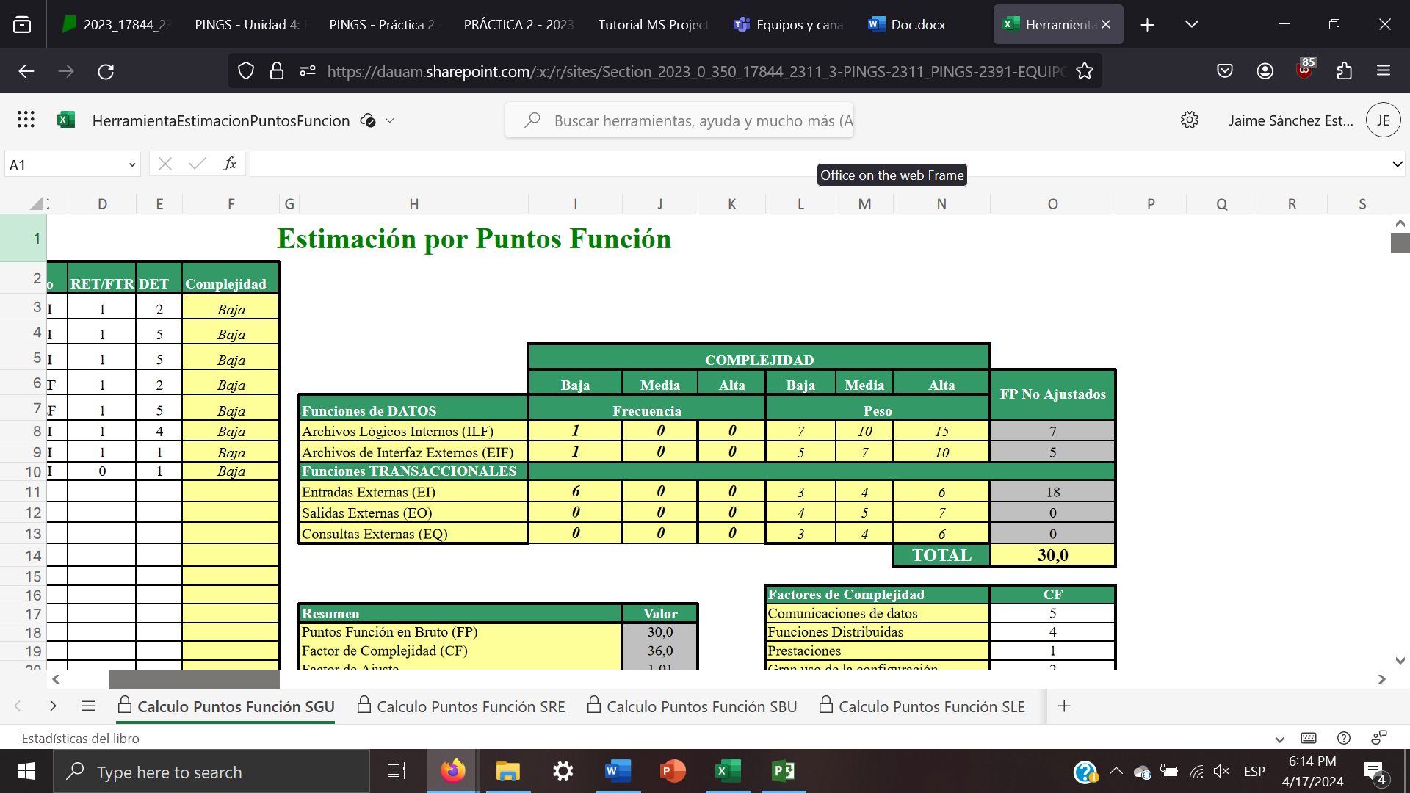

#### Subsistema de Reservas (SRE)

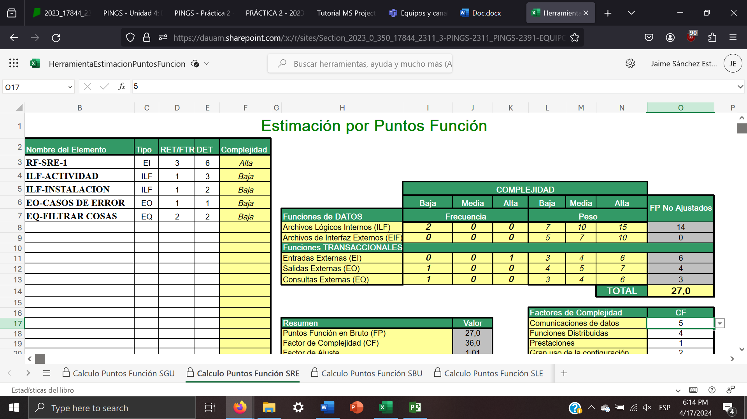

#### Subsistema de Lista de Espera (SLE)

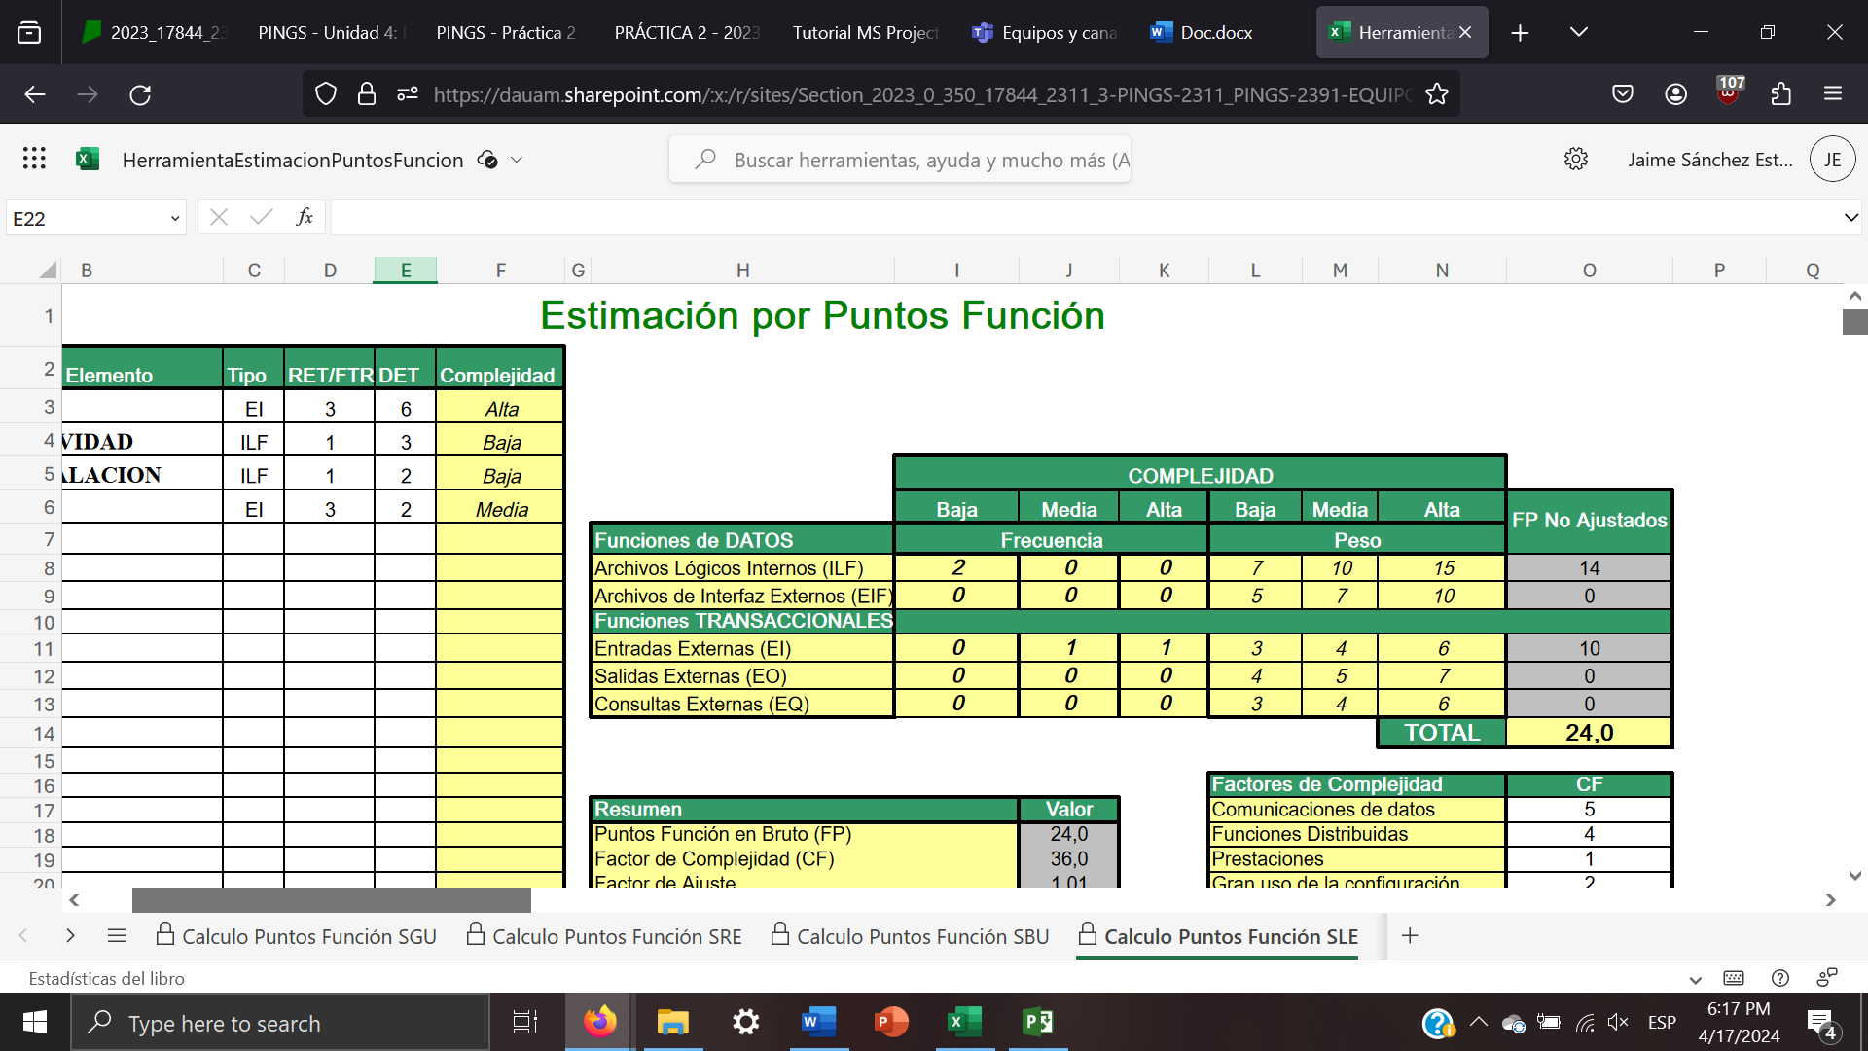

#### Subsistema de Foro (SFO)

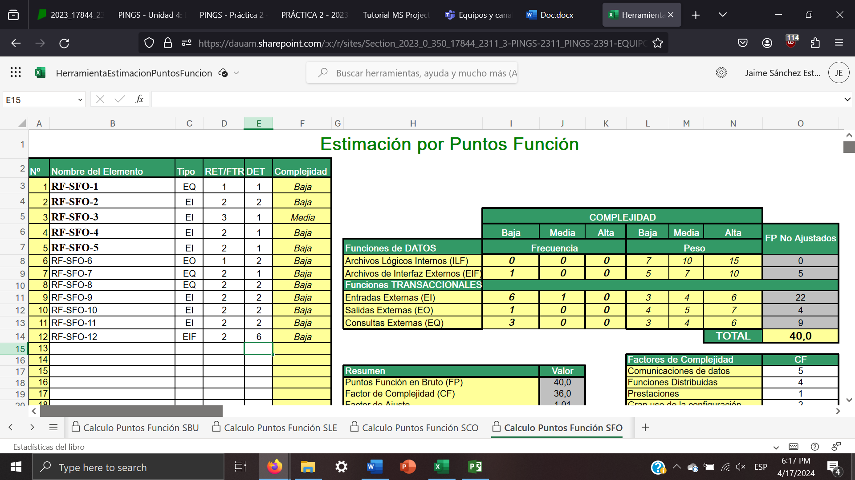

#### Subsistema de Valoraciones (SVA)

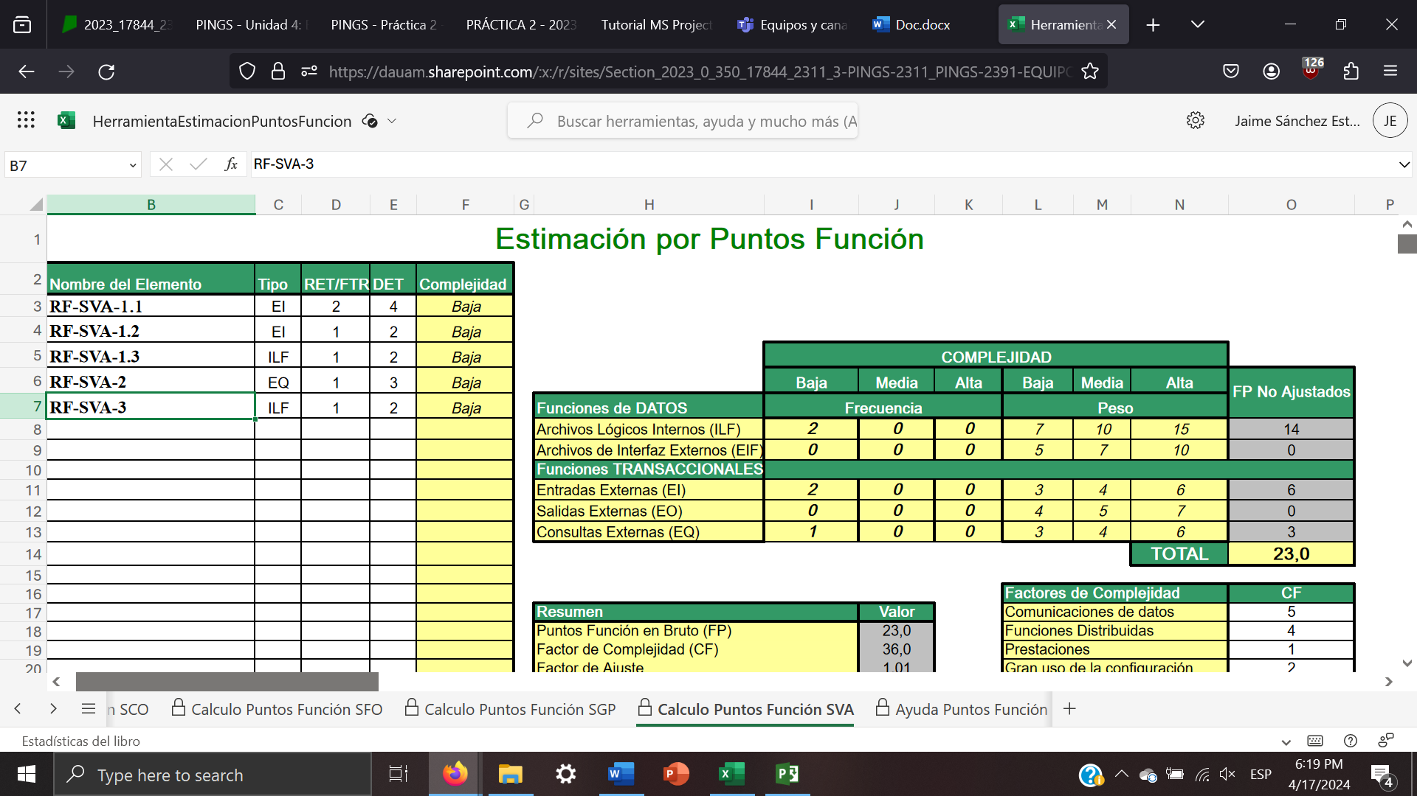

#### Subsistema de Búsqueda (SBU)

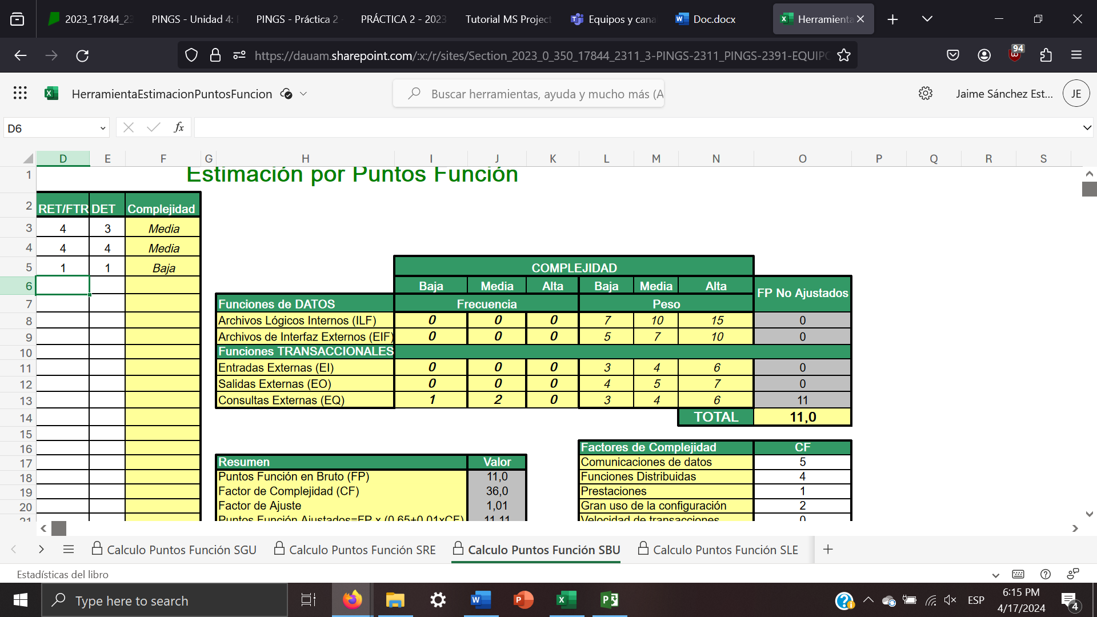

#### Subsistema de Comunicaciones (SCO)

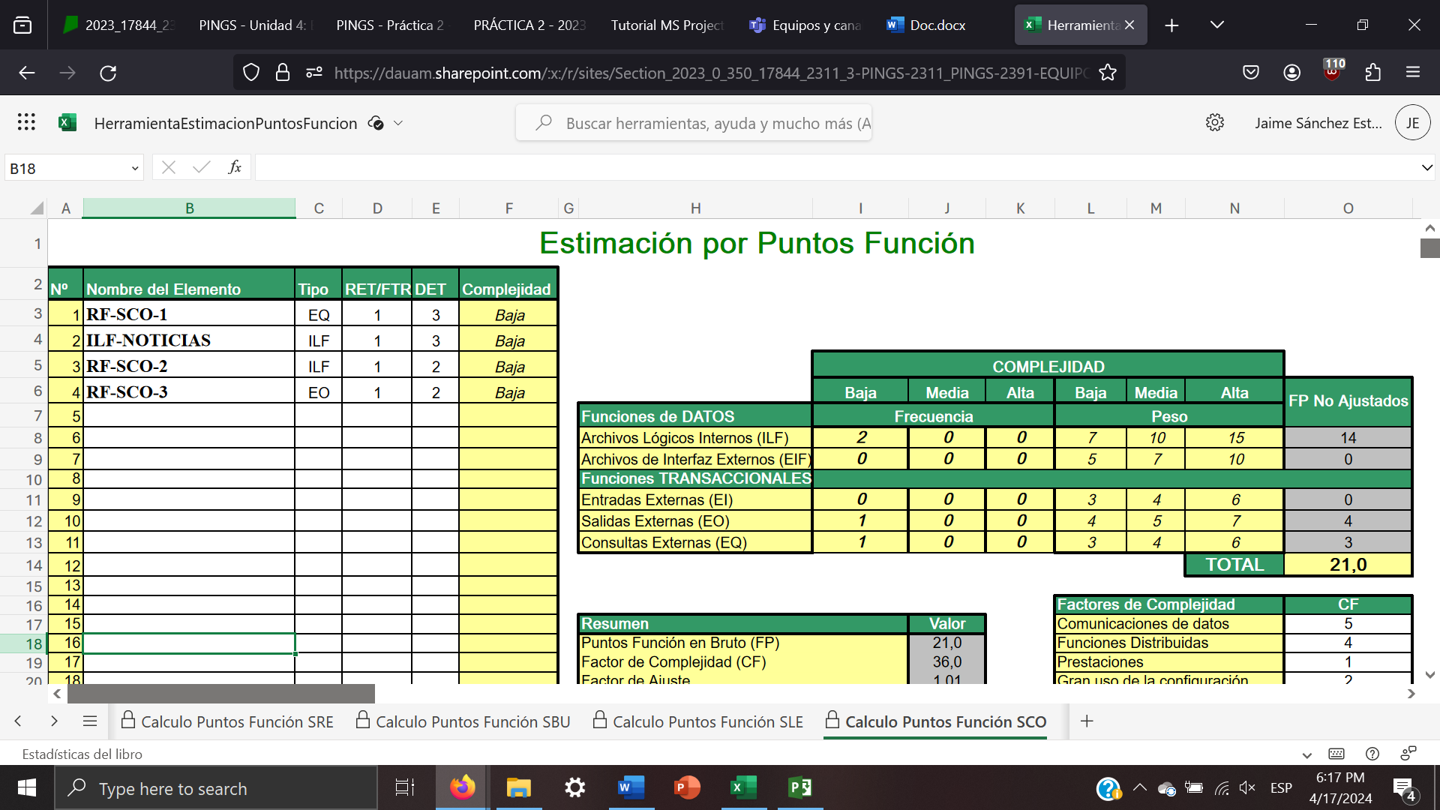

#### Subsistema de Gestión de Pagos (SGP)

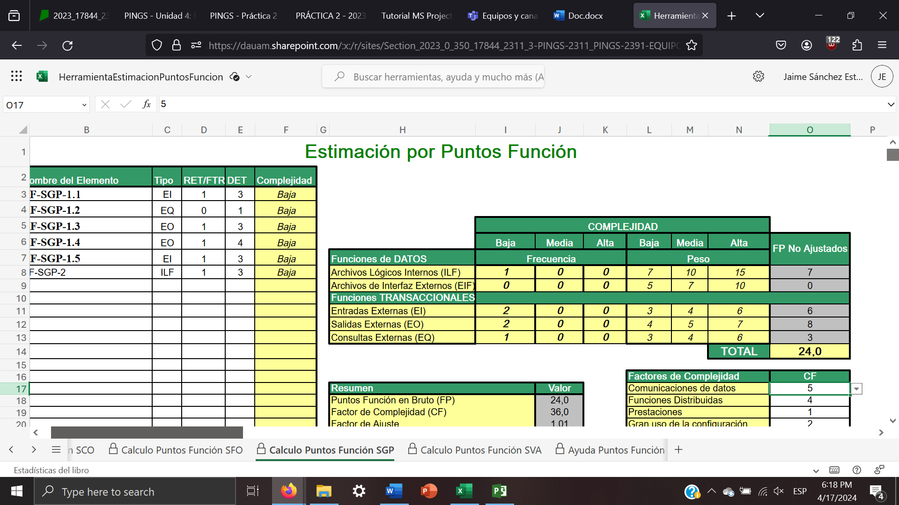

Con los valores obtenidos hemos procedido a calcular la estimación global del sistema:

|  |  |
| --- | --- |
| Subsistema | PF |
| SGU | 30 |
| SER | 27 |
| SBU | 11 |
| SLE | 24 |
| SCO | 21 |
| SFO | 40 |
| SGP | 24 |
| SVA | 23 |
| **TOTAL** | **200** |

### Puntos de Función sin Ajustar

Tras calcular los puntos de funcion anteriores, procedimos a calcular el factor de ajuste de nuestro sistema mediante la valoración de sus diferentes características:

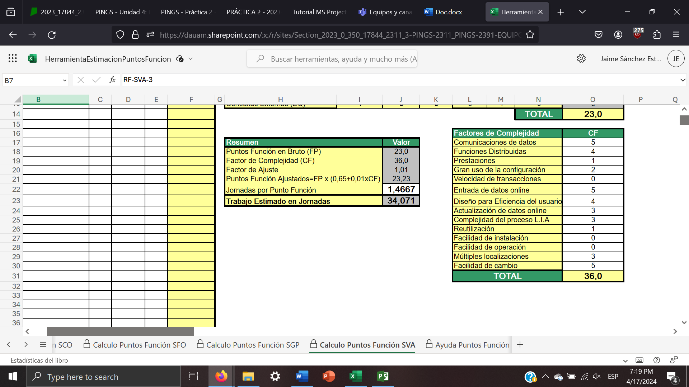

Y con ellas hemos calculado el factor de ajuste con la formula AF = (TDI * 0.01) + 0.65, que con nuestra valoración sería AF = (36 * 0.01) + 0.65 = 1.01.

Los valores que hemos decidido emplear en la tabla estan justificados de la siguiente forma:

|  |  |
| --- | --- |
| Factor de Complejidad | Justificación |
| 1. Comunicaciones de datos | La aplicación realiza consultas a bases de datos internas y externas además de hacer llamadas a APIs externas como la de la pasarela de pago. |
| 2. Proceso de datos distribuido | El usuario se puede conectar a la aplicación a través de internet. El usuario manda información a la aplicación a través de formularios y la aplicación le responde con los datos apropiados, por ejemplo, un documento html generado dinámicamente. |
| 3. Rendimiento | Durante la especificación y análisis de requisitos no se especificaron actividades adicionales para la comprobación del rendimiento y los requisitos especificados son triviales de conseguir y por tanto no requieren esfuerzo adicional. |
| 4. Configuración fuertemente utilizada | Se especificaron requisitos de seguridad respecto a la información personal y datos bancarios manejados por la aplicación. |
| 5. Tasa de transacciones | Basándonos en la plataforma actual no hay periodos de tiempo donde surjan picos de actividad y en general la base de usuarios tiene un tamaño limitado por lo que no es necesario preocuparse por un largo volumen de transacciones bajo condiciones normales. |
| 6. Entrada de datos online | La aplicación requiere para casi todas sus funcionalidades que el usuario introduzca datos. |
| 7. Eficiencia del usuario final | Se incluyen: Ayudas a la navegación, menús, ayuda y documentación online, selección por cursor, interfaz para ratón, ventanas emergentes, soporte bilingüe |
| 8. Actualización online | Acciones que realiza el usuario implican la actualización de los archivos lógicos internos los cuales se encuentran en una base de datos posiblemente distribuida. |
| 9. Complejidad del proceso | El desarrollo implica: Extenso proceso lógico, muchos procesos de excepción que acaban en transacciones incompletas qu deben ser procesadas de nuevo, complejo proceso para manejar múltiples posibilidades de entrada/salida |
| 10. Reutilización | No se ha diseñado el código ni la aplicación para ser usados en otras aplicaciones, pero si se ha diseñado con código reutilizable dentro de la aplicación para facilitar el mantenimiento. |
| 11. Facilidad de instalación | Durante la especificación y análisis de requisitos no se ha especificado ninguna necesidad especial respecto a la instalación. |
| 12. Facilidad de operación | Durante la especificación y análisis de requisitos no se ha especificado ninguna necesidad adicional en lo que respecta a los aspectos de operación. |
| 13. Múltiples localizaciones | Los usuarios usaran la aplicación desde entornos hardware y softwares distintos. Sin embargo, solo está previsto que la aplicación sea instalada en los servidores de la UAM. |
| 14. Facilidad de cambio | Los datos de control del negocio se guardan en tablas que mantiene el usuario con procesos interactivos online, y los cambios se hacen efectivos inmediatamente. Las operaciones realizadas por el usuario implican consultas, con distinta complejidad lógica (sencilla, media. compleja), a los archivos lógicos internos (base de datos). Sin embargo, la complejidad de estas consultas la maneja la aplicación de forma que es abstracta para el usuario. |

### Puntos de Función Ajustados

Con los valores obtenidos en los dos apartados anteriores procedemos a calcular el valor de los puntos de función ajustados. Para ello hemos de multiplicar el valor de los puntos de función sin ajustar por el factor de ajuste, obteniendo los siguientes resultados:

|  |  |  |
| --- | --- | --- |
| SUBSISTEMA | PF | PF-AJUSTADOS |
| SGU | 30 | 30.3 |
| SER | 27 | 27.27 |
| SBU | 11 | 11.11 |
| SLE | 24 | 24.24 |
| SCO | 21 | 21.21 |
| SFO | 40 | 40.4 |
| SGP | 24 | 24.24 |
| SVA | 23 | 23.23 |
| **TOTAL** | **200** | **202** |

## Estructura Organizativa

Para el desarrollo del proyecto, Phantom Protocols destinará a seis integrantes experimentados en la elaboración de proyectos. El personal en cuestión consiste en:

* Analista de sistemas
* Diseñador senior
* Dos diseñadores juniores
* Técnico de sistemas
* Jefe del Proyecto

El jefe del proyecto se encargará de supervisar el proyecto y realizar las actividades referentes a la gestión de este una jornada por cada semana. El resto de integrantes y sus funciones serán explicados en posteriores apartados.

## Asignación de Personal Cualificado

La asignación del personal ha sido realizada teniendo en cuenta las tareas en las que cada integrante muestra una mayor competencia.

Como se verá en apartados posteriores, al escoger una metodología iterativa para el desarrollo y por las condiciones concretas de este proyecto, la planificación de cada iteración es considerablemente similar, por lo que las asignaciones de personal son las mismas en cada iteración, y corresponden a lo mostrado en la siguiente tabla:

| Actividad A Realizar | Colaborador(ES) |
| --- | --- |
|
|  |
| Análisis de Requisitos | Analista de Sistemas |
| Diseño | Diseñador Senior  Diseñador Junior 1  Diseñador Junior 2 |
| Codificación | Diseñador Senior  Diseñador Junior 1  Diseñador Junior 2 |
| Pruebas Unitarias | Diseñador Senior  Diseñador Junior 1  Diseñador Junior 2 |
| Pruebas de Integración | Analista de Sistemas  Diseñador Senior |
| Implantación | Analista de Sistemas  Técnico de Sistemas |

## Gestión de Tiempo

Como se ha mencionado previamente, hemos previsto la elaboración del proyecto a lo largo de tres incrementos.

En cada uno de los incrementos hemos designado la implementación de una serie de subsistemas que se han de completar en el mismo incremento. Hasta que no se finalicen por completo todo lo planificado para un determinado incremento no se procederá al siguiente.

La asignación de los subsistemas implementados en función del incremento son los siguientes:

|  |  |  |  |
| --- | --- | --- | --- |
| Incremento Correspondiente | Subsistema a Implementar | | Explicación |
| Incremento 1 | Subsistema de Gestión de Usuarios  Subsistema de Reservas | Hemos decidido priorizar estos dos subsistemas debido a que son los más importantes para la futura implementación del resto de subsistemas, ya que todos dependen de alguno de estos o de los dos. | |
| Incremento 2 | Subsistema de Lista de Espera  Subsistema de Foro  Subsistema de Valoraciones | Los subsistemas asignados a este incremento son los que requieren alguna clase de modificación mayor a los subsistemas previamente implementados. | |
| Incremento 3 | Subsistema de Búsqueda  Subsistema de Comunicaciones  Subsistema de Gestión de Pagos | Los subsistemas asignados a este incremento son aquellos que no requieren modificar en gran medida los anteriores. | |

Por otro lado, Phantom Protocols cuenta con información histórica que corrobora que la productividad de desarrollo media es de 15 PF por mes.

Teniendo en cuenta que el numero de jornadas lectivas (sin incluir festivos) por mes en la empresa es de 22 jornadas, podemos obtener una tasa de esfuerzo de 1,4667 jornadas por PF, por lo que podemos obtener el esfuerzo por subsistema, siendo este el correspondiente con la siguiente tabla:

|  |  |  |  |
| --- | --- | --- | --- |
| SUBSISTEMAS | PF-AJUSTADOS | ESFUERZO | JORNADAS |
| SGU | 30.3 | 2.024590909 | 44.541 |
| SRE | 27.27 | 1.822131818 | 40.0869 |
| SBU | 11.11 | 0.74235 | 16.3317 |
| SLE | 24.24 | 1.619672727 | 35.6328 |
| SCO | 21.21 | 1.417213636 | 31.1787 |
| SFO | 40.4 | 2.699454545 | 59.388 |
| SGP | 24.24 | 1.619672727 | 35.6328 |
| SVA | 23.23 | 1.552186364 | 34.1481 |
| **TOTAL** | **202** | **13.49727273** | **296.94** |

Al implementar el sistema por incrementos, el esfuerzo total por cada incremento es el siguiente:

|  |  |  |  |  |
| --- | --- | --- | --- | --- |
| INCREMENTOS | SUBSISTEMAS IMPLEMENTADOS | PF-AJUSTADOS | ESFUERZO | JORNADAS |
| INC1 | SGU | 30.3 | 2.02 | 44.54 |
| SRE | 27.27 | 1.82 | 40.08 |
| **TOTAL** | **57.57** | **4.06** | **84.62** |
| INC2 | SLE | 24.24 | 1.61 | 35.63 |
| SFO | 40.4 | 2.69 | 59.38 |
| SVA | 23.23 | 1.55 | 34.14 |
| **TOTAL** | **87.87** | **5.85** | **129.16** |
| INC3 | SBU | 11.11 | 0.74 | 16.33 |
| SCO | 21.21 | 1.41 | 31.17 |
| SGP | 24.24 | 1.61 | 35.63 |
| **TOTAL** | **56.56** | **3.76** | **83.14** |

En función de los resultados de la última tabla, podemos saber el esfuerzo necesario por cada incremento para la implementación de cada subsistema:

|  |  |  |
| --- | --- | --- |
| INCREMENTOS | SUBSISTEMA | PORCENTAJE DE ESFUERZO |
| INC1 | SGU | 52.63 |
| SER | 47.36 |
| **TOTAL** | **100** |
| INC2 | SLE | 27.58% |
| SFO | 45.97% |
| SVA | 26.43% |
| **TOTAL** | **100** |
| INC3 | SBU | 19.64% |
| SCO | 37.5% |
| SGP | 42.85% |
| **TOTAL** | **100** |

Como fue mencionado previamente, los incrementos a utilizar emplearán las mismas fases, en cada iteración. Estas fases son las siguientes:

|  |  |
| --- | --- |
| Fase | Descripción |
| 1. Análisis | En esta fase se definirán los requisitos a implementar en el incremento y tras la finalización de estos se elaborarán los prototipos correspondientes.  En esta fase tiene lugar un hito correspondiente con la revisión del análisis de requisitos. |
| 2. Diseño | En esta fase se diseñarán los subsistemas asignados al incremento correspondiente. En nuestra propuesta es posible la implementación en paralelo de los subsistemas de cada incremento debido a que estos solo dependen de los ya finalizados en incrementos anteriores.  En esta fase tienen lugar varios hitos, correspondientes con la revisión del diseño de cada subsistema. |
| 3. Codificación | En esta fase se codifican los diseños elaborados en la fase anterior. |
| 4. Pruebas Unitarias | En esta fase se ponen a prueba cada subsistema independiente. |
| 5. Pruebas de Integración | En esta fase se realizan las pruebas de integración del sistema.  En esta fase tienen lugar un hito correspondiente con la revisión de las pruebas de integración. |
| 6. Implantación | En esta fase se realizan la implantación técnica y la implantación de aceptación.  En esta fase tienen lugar un hito correspondiente con la revisión de la implantación. |

Una vez definidas las fases, procedemos a definir los porcentajes de esfuerzo correspondientes a cada incremento:

Incremento 1:

|  |  |  |  |  |
| --- | --- | --- | --- | --- |
| FASE | PORCENTAJE DE ESFUERZO DENTRO DE LA FASE | TAREA | PORCENTAJE DE ESFUERZO DENTRO DE LA FASE | JORNADAS REALES |
| Análisis | 20% | Especificación de requisitos | 67 | 11.34014 |
| Prototipado | 33 | 5.585441 |
| Diseño | 20% | Diseño del SGU | 52.63158 | 8.9082 |
| Diseño del SRE | 47.36842 | 8.01738 |
| Codificación | 20% | Codificación del SGU | 52.63158 | 8.9082 |
| Codificación del SRE | 47.36842 | 8.01738 |
| Pruebas Unitarias | 10% | Pruebas unitarias del SGU | 52.63158 | 4.4541 |
| Pruebas unitarias del SRE | 47.36842 | 4.00869 |
| Pruebas de Integración | 20% | Pruebas de integración | 100 | 16.92558 |
| Implantación | 10% | Implantación teórica | 67 | 5.670069 |
| Implantación aceptación | 33 | 2.792721 |

Incremento 2:

|  |  |  |  |  |
| --- | --- | --- | --- | --- |
| FASE | PORCENTAJE DE ESFUERZO DENTRO DE LA FASE | TAREA | PORCENTAJE DE ESFUERZO DENTRO DE LA FASE | JORNADAS REALES |
| Análisis | 20% | Especificación de requisitos | 67 | 17.30863 |
| Prototipado | 33 | 8.525147 |
| Diseño | 20% | Diseño del SLE | 27.58621 | 7.12656 |
| Diseño del SFO | 45.97701 | 11.8776 |
| Diseño del SVA | 26.43678 | 6.82962 |
| Codificación | 20% | Codificación del SLE | 27.58621 | 7.12656 |
| Codificación del SFO | 45.97701 | 11.8776 |
| Codificación del SVA | 26.43678 | 6.82962 |
| Pruebas Unitarias | 10% | Pruebas unitarias del SLE | 27.58621 | 3.56328 |
| Pruebas unitarias del SFO | 45.97701 | 5.9388 |
| Pruebas unitarias del SVA | 26.43678 | 3.41481 |
| Pruebas de Integración | 20% | Pruebas de integración | 100 | 25.8338 |
| Implantación | 10% | Implantación teórica | 67 | 8.654316 |
| Implantación aceptación | 33 | 4.262574 |

Incremento 3:

|  |  |  |  |  |
| --- | --- | --- | --- | --- |
| FASE | PORCENTAJE DE ESFUERZO DENTRO DE LA FASE | TAREA | PORCENTAJE DE ESFUERZO DENTRO DE LA FASE | JORNADAS REALES |
| Análisis | 20% | Especificación de requisitos | 67 | 11.14119 |
| Prototipado | 33 | 5.487451 |
| Diseño | 20% | Diseño del SLE | 19.64286 | 3.26634 |
| Diseño del SFO | 37.5 | 6.23574 |
| Diseño del SVA | 42.85714 | 7.12656 |
| Codificación | 20% | Codificación del SLE | 19.64286 | 3.26634 |
| Codificación del SFO | 37.5 | 6.23574 |
| Codificación del SVA | 42.85714 | 7.12656 |
| Pruebas Unitarias | 10% | Pruebas unitarias del SLE | 19.64286 | 1.63317 |
| Pruebas unitarias del SFO | 37.5 | 3.11787 |
| Pruebas unitarias del SVA | 42.85714 | 3.56328 |
| Pruebas de Integración | 20% | Pruebas de integración | 100 | 16.6286 |
| Implantación | 10% | Implantación teórica | 67 | 5.570594 |
| Implantación aceptación | 33 | 2.743726 |

Se puede apreciar que la duración estimada, correspondiente a la suma de las jornadas reales que es 296.94 jornadas reales. Este valor no refleja el tiempo final, ya que asume la implementación consecutiva de los subsistemas, y como ya hemos indicado, en nuestro caso hemos decidido paralelizar la implementación.

Para concluir con el apartado, procederemos a mostrar la planificación temporal resultante del proyecto. Nos gustaría aclarar que se han considerado jornadas laborales de 8 días y 22 jornadas mensuales como se indicó anteriormente:

|  |  |  |  |  |
| --- | --- | --- | --- | --- |
| **Nombre de Tarea** | **Duración** | **Comienzo** | **Fin** | **Nombres de los Recursos** |
| **Incremento 1** | **74.67 días** | **18/4/24** | **6/8/24** |  |
| **Análisis de Requisitos** | **16.92 días** | **18/4/24** | **16/5/24** |  |
| Especificación de requisitos | 11.34 días | 18/4/24 | 8/5/24 | Analista de Sistemas |
| Prototipado | 5.58 días | 8/5/24 | 16/5/24 | Analista de Sistemas |
| Revisión del Análisis de Requisitos | 0 días | 16/5/24 | 16/5/24 |  |
| **Diseño** | **19.02 días** | **16/5/24** | **12/6/24** |  |
| Diseño del SGU | 8.9 días | 16/5/24 | 29/5/24 | Diseñador Junior 2 |
| Diseño del SRE | 19.02 días | 16/5/24 | 12/6/24 | Diseñador Junior 1[50%],Diseñador Senior[50%] |
| Revisión del diseño del SGU | 0 días | 29/5/24 | 29/5/24 |  |
| Revisión del diseño del SRE | 0 días | 12/6/24 | 12/6/24 |  |
| **Codificación** | **8.9 días** | **12/6/24** | **25/6/24** |  |
| Codificación del SGU | 8.9 días | 12/6/24 | 25/6/24 | Diseñador Junior 1 |
| Codificación del SRE | 8.02 días | 12/6/24 | 24/6/24 | Diseñador Senior,Diseñador Junior 2 |
| **Pruebas Unitarias** | **4.45 días** | **25/6/24** | **2/7/24** |  |
| Pruebas unitarias del SGU | 4.45 días | 25/6/24 | 2/7/24 | Diseñador Junior 2,Diseñador Senior |
| Pruebas unitarias del SRE | 4 días | 25/6/24 | 1/7/24 | Diseñador Junior 1 |
| **Pruebas de Integración** | **16.92 días** | **2/7/24** | **25/7/24** |  |
| Pruebas de Integración | 16.92 días | 2/7/24 | 25/7/24 | Analista de Sistemas,Diseñador Senior |
| Revisión de pruebas de Integración | 0 días | 25/7/24 | 25/7/24 |  |
| **Implantación** | **8.46 días** | **25/7/24** | **6/8/24** |  |
| Implantación Técnica | 5.67 días | 25/7/24 | 1/8/24 | Analista de Sistemas,Técnico de Sistemas |
| Implantación Aceptación | 2.79 días | 1/8/24 | 6/8/24 | Analista de Sistemas,Técnico de Sistemas |
| Revisión de la Implantación | 0 días | 6/8/24 | 6/8/24 |  |
| **Incremento 2** | **145.94 días** | **6/8/24** | **26/2/25** |  |
| **Análisis de Requisitos** | **25.82 días** | **6/8/24** | **11/9/24** |  |
| Especificación de requisitos | 17.3 días | 6/8/24 | 29/8/24 | Analista de Sistemas |
| Prototipado | 8.52 días | 29/8/24 | 11/9/24 | Analista de Sistemas |
| Revisión del Análisis de Requisitos | 0 días | 11/9/24 | 11/9/24 |  |
| **Diseño** | **21.12 días** | **11/9/24** | **10/10/24** |  |
| Diseño del SLE | 7.12 días | 11/9/24 | 20/9/24 | Diseñador Junior 1,Diseñador Senior[50%] |
| Diseño del SFO | 11.88 días | 11/9/24 | 27/9/24 | Diseñador Junior 2[50%] |
| Diseño del SVA | 6.83 días | 11/9/24 | 20/9/24 | Diseñador Junior 2[50%],Diseñador Senior[50%] |
| Revisión del diseño del SLE | 0 días | 20/9/24 | 10/10/24 |  |
| Revisión del diseño del SFO | 0 días | 27/9/24 | 27/9/24 |  |
| Revisión del diseño del SVA | 0 días | 20/9/24 | 20/9/24 |  |
| **Codificación** | **22 días** | **10/10/24** | **11/11/24** |  |
| Codificación del SLE | 22 días | 10/10/24 | 11/11/24 | Diseñador Junior 2[50%],Diseñador Senior[50%] |
| Codificación del SFO | 20 días | 10/10/24 | 7/11/24 | Diseñador Junior 1,Diseñador Senior[50%] |
| Codificación del SVA | 6.83 días | 10/10/24 | 21/10/24 | Diseñador Junior 2[50%] |
| **Pruebas Unitarias** | **18 días** | **11/11/24** | **5/12/24** |  |
| Pruebas unitarias del SLE | 10 días | 11/11/24 | 25/11/24 | Diseñador Junior 2[50%] |
| Pruebas unitarias del SFO | 18 días | 11/11/24 | 5/12/24 | Diseñador Senior[50%],Diseñador Junior 2[50%] |
| Pruebas unitarias del SVA | 3.41 días | 11/11/24 | 15/11/24 | Diseñador Senior[50%],Diseñador Junior 1 |
| **Pruebas de Integración** | **40 días** | **5/12/24** | **30/1/25** |  |
| Pruebas de Integración | 40 días | 5/12/24 | 30/1/25 | Analista de Sistemas,Diseñador Senior |
| Revisión de pruebas de Integración | 0 días | 30/1/25 | 30/1/25 |  |
| **Implantación** | **19 días** | **30/1/25** | **26/2/25** |  |
| Implantación Técnica | 13 días | 30/1/25 | 18/2/25 | Analista de Sistemas,Técnico de Sistemas |
| Implantación Aceptación | 6.39 días | 30/1/25 | 26/2/25 | Analista de Sistemas,Técnico de Sistemas |
| Revisión de la Implantación | 0 días | 26/2/25 | 26/2/25 |  |
| **Incremento 3** | **58.76 días** | **26/2/25** | **20/5/25** |  |
| **Análisis de Requisitos** | **16.63 días** | **26/2/25** | **21/3/25** |  |
| Especificación de requisitos | 11.14 días | 26/2/25 | 13/3/25 | Analista de Sistemas |
| Prototipado | 5.49 días | 13/3/25 | 21/3/25 | Analista de Sistemas |
| Revisión del Análisis de Requisitos | 0 días | 21/3/25 | 21/3/25 |  |
| **Diseño** | **7.13 días** | **21/3/25** | **1/4/25** |  |
| Diseño del SBU | 3.27 días | 21/3/25 | 26/3/25 | Diseñador Junior 1,Diseñador Senior[50%] |
| Diseño del SCO | 6.24 días | 21/3/25 | 31/3/25 | Diseñador Junior 2[50%] |
| Diseño del SGP | 7.13 días | 21/3/25 | 1/4/25 | Diseñador Junior 2[50%],Diseñador Senior[50%] |
| Revisión del diseño del SBU | 0 días | 26/3/25 | 26/3/25 |  |
| Revisión del diseño del SCO | 0 días | 31/3/25 | 31/3/25 |  |
| Revisión del diseño del SGP | 0 días | 1/4/25 | 1/4/25 |  |
| **Codificación** | **7.13 días** | **1/4/25** | **10/4/25** |  |
| Codificación del SBU | 3.27 días | 1/4/25 | 4/4/25 | Diseñador Junior 2[50%],Diseñador Senior[50%] |
| Codificación del SCO | 6.24 días | 1/4/25 | 9/4/25 | Diseñador Junior 1,Diseñador Senior[50%] |
| Codificación del SGP | 7.13 días | 1/4/25 | 10/4/25 | Diseñador Junior 2[50%] |
| **Pruebas Unitarias** | **3.56 días** | **10/4/25** | **16/4/25** |  |
| Pruebas unitarias del SBU | 1.63 días | 10/4/25 | 14/4/25 | Diseñador Junior 2[50%] |
| Pruebas unitarias del SCO | 3.12 días | 10/4/25 | 15/4/25 | Diseñador Senior[50%],Diseñador Junior 2[50%] |
| Pruebas unitarias del SGP | 3.56 días | 10/4/25 | 16/4/25 | Diseñador Senior[50%],Diseñador Junior 1 |
| **Pruebas de Integración** | **16 días** | **16/4/25** | **8/5/25** |  |
| Pruebas de Integración | 16 días | 16/4/25 | 8/5/25 | Analista de Sistemas,Diseñador Senior |
| Revisión de pruebas de Integración | 0 días | 8/5/25 | 8/5/25 |  |
| **Implantación** | **8.31 días** | **8/5/25** | **20/5/25** |  |
| Implantación Técnica | 5.57 días | 8/5/25 | 15/5/25 | Analista de Sistemas,Técnico de Sistemas |
| Implantación Aceptación | 2.74 días | 15/5/25 | 20/5/25 | Analista de Sistemas,Técnico de Sistemas |
| Revisión de la Implantación | 0 días | 20/5/25 | 20/5/25 |  |

## Gestión de Costes

El proyecto a realizar conlleva una serie de costes asociados a los recursos empleados, tanto lo materiales como los humanos.

A parte del personal, el proyecto requerirá de

En nuestro caso, los costes corresponden a los apreciados en la siguiente tabla:

|  |  |  |  |  |  |  |  |  |  |  |
| --- | --- | --- | --- | --- | --- | --- | --- | --- | --- | --- |
| Nombre del Recurso | Tipo | Iniciales | Capacidad Máxima | Tasa Estándar | Tasa Horas Extra | Costo/Uso | Acumular | Trabajo | Calendario Base | Costo |
| Analista de Sistemas | Trabajo | A | 100% | 400.00 €/día | 0.00 €/hora | 0.00 € | Prorrateo | 1,300.48 horas | Estándar | 66,725.00 € |
| Diseñador Senior | Trabajo | D | 100% | 350.00 €/día | 0.00 €/hora | 0.00 € | Prorrateo | 1,131 horas | Estándar | 50,356.25 € |
| Diseñador Junior 1 | Trabajo | DJ1 | 100% | 200.00 €/día | 0.00 €/hora | 0.00 € | Prorrateo | 528.08 horas | Estándar | 15,575.33 € |
| Diseñador Junior 2 | Trabajo | DJ2 | 100% | 200.00 €/día | 0.00 €/hora | 0.00 € | Prorrateo | 587.2 horas | Estándar | 14,880.00 € |
| Técnico de Sistemas | Trabajo | T | 100% | 300.00 €/día | 0.00 €/hora | 0.00 € | Prorrateo | 286.16 horas | Estándar | 12,006.75 € |
| Equipo de Desarrollo | Trabajo | E | 100% | 1,050.00 €/ms | 0.00 €/hora | 0.00 € | Prorrateo | 2,234.99 horas | Estándar | 13,333.75 € |
| Estación de Trabajo | Material | E |  | 1,650.00 € |  | 0.00 € | Prorrateo | 3 |  | 4,950.00 € |
| Estación de Pruebas de Rendimiento | Material | E |  | 3,200.00 € |  | 0.00 € | Prorrateo | 1 |  | 3,200.00 € |
| Entorno de Desarrollo Integrado | Material | E |  | 1,100.00 € |  | 0.00 € | Prorrateo | 3 |  | 3,300.00 € |
| Jefe de Proyecto | Trabajo | J | 100% | 400.00 €/día | 0.00 €/hora | 0.00 € | Prorrateo | 447 horas | Estándar | 22,349.90 € |

Conociendo los gastos de cada recurso podemos obtener el coste estimado del proyecto, el cual reflejamos en la siguiente tabla:

|  |  |  |  |
| --- | --- | --- | --- |
| **Nombre de Tarea** | **Nombres de los Recursos** | **Trabajo** | **Costo** |
| **SPORTACUS** | **Equipo de Desarrollo,Estación de Pruebas de Rendimiento[1],Estación de Trabajo[1],Jefe de Proyecto[20%],Entorno de Desarrollo Integrado[3]** | **6,514.91 horas** | **206,676.98 €** |
| **Incremento 1** |  | **979.52 horas** | **44,129.08 €** |
| **Análisis de Requisitos** |  | **135.36 horas** | **6,768.00 €** |
| Especificación de requisitos | Analista de Sistemas | 90.72 horas | 4,536.00 € |
| Prototipado | Analista de Sistemas | 44.64 horas | 2,232.00 € |
| Revisión del Análisis de Requisitos |  | 0 horas | 0.00 € |
| **Diseño** |  | **223.36 horas** | **7,010.50 €** |
| Diseño del SGU | Diseñador Junior 2 | 71.2 horas | 1,780.00 € |
| Diseño del SRE | Diseñador Junior 1[50%],Diseñador Senior[50%] | 152.16 horas | 5,230.50 € |
| Revisión del diseño del SGU |  | 0 horas | 0.00 € |
| Revisión del diseño del SRE |  | 0 horas | 0.00 € |
| **Codificación** |  | **199.52 horas** | **9,089.33 €** |
| Codificación del SGU | Diseñador Junior 1 | 71.2 horas | 4,153.33 € |
| Codificación del SRE | Diseñador Senior,Diseñador Junior 2 | 128.32 horas | 4,936.00 € |
| **Pruebas Unitarias** |  | **103.2 horas** | **3,797.50 €** |
| Pruebas unitarias del SGU | Diseñador Junior 2,Diseñador Senior | 71.2 horas | 2,997.50 € |
| Pruebas unitarias del SRE | Diseñador Junior 1 | 32 horas | 800.00 € |
| **Pruebas de Integración** |  | **182.72 horas** | **8,565.00 €** |
| Pruebas de Integración | Analista de Sistemas,Diseñador Senior | 182.72 horas | 8,565.00 € |
| Revisión de pruebas de Integración |  | 0 horas | 0.00 € |
| **Implantación** |  | **135.36 horas** | **8,898.75 €** |
| Implantación Técnica | Analista de Sistemas,Técnico de Sistemas | 90.72 horas | 6,945.75 € |
| Implantación Aceptación | Analista de Sistemas,Técnico de Sistemas | 44.64 horas | 1,953.00 € |
| Revisión de la Implantación |  | 0 horas | 0.00 € |
| **Incremento 2** |  | **2,006.4 horas** | **80,826.00 €** |
| **Análisis de Requisitos** |  | **206.56 horas** | **10,328.00 €** |
| Especificación de requisitos | Analista de Sistemas | 138.4 horas | 6,920.00 € |
| Prototipado | Analista de Sistemas | 68.16 horas | 3,408.00 € |
| Revisión del Análisis de Requisitos |  | 0 horas | 0.00 € |
| **Diseño** |  | **187.6 horas** | **5,736.25 €** |
| Diseño del SLE | Diseñador Junior 1,Diseñador Senior[50%] | 85.44 horas | 2,670.00 € |
| Diseño del SFO | Diseñador Junior 2[50%] | 47.52 horas | 1,188.00 € |
| Diseño del SVA | Diseñador Junior 2[50%],Diseñador Senior[50%] | 54.64 horas | 1,878.25 € |
| Revisión del diseño del SLE |  | 0 horas | 0.00 € |
| Revisión del diseño del SFO |  | 0 horas | 0.00 € |
| Revisión del diseño del SVA |  | 0 horas | 0.00 € |
| **Codificación** |  | **443.32 horas** | **14,233.00 €** |
| Codificación del SLE | Diseñador Junior 2[50%],Diseñador Senior[50%] | 176 horas | 6,050.00 € |
| Codificación del SFO | Diseñador Junior 1,Diseñador Senior[50%] | 240 horas | 7,500.00 € |
| Codificación del SVA | Diseñador Junior 2[50%] | 27.32 horas | 683.00 € |
| **Pruebas Unitarias** |  | **224.92 horas** | **7,228.75 €** |
| Pruebas unitarias del SLE | Diseñador Junior 2[50%] | 40 horas | 1,000.00 € |
| Pruebas unitarias del SFO | Diseñador Senior[50%],Diseñador Junior 2[50%] | 144 horas | 4,950.00 € |
| Pruebas unitarias del SVA | Diseñador Senior[50%],Diseñador Junior 1 | 40.92 horas | 1,278.75 € |
| **Pruebas de Integración** |  | **640 horas** | **30,000.00 €** |
| Pruebas de Integración | Analista de Sistemas,Diseñador Senior | 640 horas | 30,000.00 € |
| Revisión de pruebas de Integración |  | 0 horas | 0.00 € |
| **Implantación** |  | **304 horas** | **13,300.00 €** |
| Implantación Técnica | Analista de Sistemas,Técnico de Sistemas | 208 horas | 9,100.00 € |
| Implantación Aceptación | Analista de Sistemas,Técnico de Sistemas | 96 horas | 4,200.00 € |
| Revisión de la Implantación |  | 0 horas | 0.00 € |
| **Incremento 3** |  | **847 horas** | **34,588.25 €** |
| **Análisis de Requisitos** |  | **133.04 horas** | **6,652.00 €** |
| Especificación de requisitos | Analista de Sistemas | 89.12 horas | 4,456.00 € |
| Prototipado | Analista de Sistemas | 43.92 horas | 2,196.00 € |
| Revisión del Análisis de Requisitos |  | 0 horas | 0.00 € |
| **Diseño** |  | **121.24 horas** | **3,811.00 €** |
| Diseño del SBU | Diseñador Junior 1,Diseñador Senior[50%] | 39.24 horas | 1,226.25 € |
| Diseño del SCO | Diseñador Junior 2[50%] | 24.96 horas | 624.00 € |
| Diseño del SGP | Diseñador Junior 2[50%],Diseñador Senior[50%] | 57.04 horas | 1,960.75 € |
| Revisión del diseño del SBU |  | 0 horas | 0.00 € |
| Revisión del diseño del SCO |  | 0 horas | 0.00 € |
| Revisión del diseño del SGP |  | 0 horas | 0.00 € |
| **Codificación** |  | **129.56 horas** | **3,952.25 €** |
| Codificación del SBU | Diseñador Junior 2[50%],Diseñador Senior[50%] | 26.16 horas | 899.25 € |
| Codificación del SCO | Diseñador Junior 1,Diseñador Senior[50%] | 74.88 horas | 2,340.00 € |
| Codificación del SGP | Diseñador Junior 2[50%] | 28.52 horas | 713.00 € |
| **Pruebas Unitarias** |  | **74.2 horas** | **2,356.00 €** |
| Pruebas unitarias del SBU | Diseñador Junior 2[50%] | 6.52 horas | 163.00 € |
| Pruebas unitarias del SCO | Diseñador Senior[50%],Diseñador Junior 2[50%] | 24.96 horas | 858.00 € |
| Pruebas unitarias del SGP | Diseñador Senior[50%],Diseñador Junior 1 | 42.72 horas | 1,335.00 € |
| **Pruebas de Integración** |  | **256 horas** | **12,000.00 €** |
| Pruebas de Integración | Analista de Sistemas,Diseñador Senior | 256 horas | 12,000.00 € |
| Revisión de pruebas de Integración |  | 0 horas | 0.00 € |
| **Implantación** |  | **132.96 horas** | **5,817.00 €** |
| Implantación Técnica | Analista de Sistemas,Técnico de Sistemas | 89.12 horas | 3,899.00 € |
| Implantación Aceptación | Analista de Sistemas,Técnico de Sistemas | 43.84 horas | 1,918.00 € |
| Revisión de la Implantación |  | 0 horas | 0.00 € |

Como se puede apreciar, el coste total del proyecto es de 203,376.98 €.

## Gestión de Calidad

(Reemplazar este texto por la definición del procedimiento de gestión de los problemas que surjan a lo largo del desarrollo del proyecto y de las no conformidades que aparezcan durante la ejecución de las pruebas y la verificación de resultados.)

(PREGUNTAR)

## Gestión de Riesgos

(Reemplazar este texto por la identificación de los riesgos del proyecto, la estimación de su probabilidad e impacto, su evaluación, las acciones para su reducción y la definición del plan de contingencias, o bien por la referencia al documento que contenga esta información, bien realizado con el libro de cálculo o bien con cualquier otro formato.)

(PREGUNTAR)

## Gestión de Compras

Como se indicó en el apartado 4.5, prevemos que es necesario adquirir tres estaciones de trabajo, las cuales cada una requiere un nuevo entorno de desarrollo integrado.

A su vez, es necesario el adquirir una nueva estación de trabajo.

Finalmente, aunque no sea material, el mantenimiento del equipo de desarrollo se ha de pagar mensualmente.

Teniendo esto en cuenta, los materiales a comprar serían los siguientes:

|  |  |  |  |
| --- | --- | --- | --- |
| **Recurso** | **Precio** | **Fecha límite de adquisición** | **Notas Adicionales** |
| Equipo de Desarrollo | 1,050.00 €/mes | - | Se renueva cada mes |
| Estación de Trabajo | 1,650.00 € | 18/4/24 | Se requieren tres |
| Estación de Pruebas de Rendimiento | 3,200.00 € | 25/6/24 | - |
| Entorno de Desarrollo Integrado | 1,100.00 € | 12/6/24 | Se requieren tres |

## Gestión de la Documentación

(Reemplazar este texto por la definición del procedimiento para la gestión de la documentación.)

(PREGUNTAR)

# Seguimiento y Control

## Gestión de Cambios

(Reemplazar este texto por la operativa prevista para el control de cambios en el alcance del proyecto: desencadenante, autorización, comunicación, etc.)

(PREGUNTAR)

## Seguimiento del Avance

Para poder seguir correctamente el avance del proyecto, se propone el realizar una serie de reuniones que a ser posible tendrán lugar tras cada uno de los hitos alcanzados con el fin de garantizar la validez de la fase correspondiente.

Las reuniones por realizar coincidirían con cada hito de cada incremento, realizando una única reunión en caso de que hubiese varios hitos en la fase, como puede ser un diseño de varios subsistemas en una misma fase. Las reuniones por realizar en total serían:

|  |  |  |  |
| --- | --- | --- | --- |
| Nº INCREMENTO | FASE DE DESARROLLO | PARTICIPANTES | FECHA |
| Incremento 1 | Análisis | Analista de Sistemas  Jefe del Proyecto | 16/05/24 |
| Diseño | Analista de Sistemas  Diseñador Senior  Diseñador Junior 1  Diseñador Junior 2  Jefe del Proyecto | 12/06/24 |
| Pruebas de Integración | Analista de Sistemas  Diseñador Senior  Diseñador Junior 1  Diseñador Junior 2  Jefe del Proyecto | 25/07724 |
| Implantación | Analista de Sistemas  Diseñador Senior  Diseñador Junior 1  Diseñador Junior 2  Jefe del Proyecto  Cliente | 06/08/24 |
| Incremento 2 | Análisis | Analista de Sistemas  Jefe del Proyecto | 11/09/24 |
| Diseño | Analista de Sistemas  Diseñador Senior  Diseñador Junior 1  Diseñador Junior 2  Jefe del Proyecto | 10/10/24 |
| Pruebas de Integración | Analista de Sistemas  Diseñador Senior  Diseñador Junior 1  Diseñador Junior 2  Jefe del Proyecto | 30/01/25 |
| Implantación | Analista de Sistemas  Diseñador Senior  Diseñador Junior 1  Diseñador Junior 2  Jefe del Proyecto  Cliente | 26/02/25 |
| Incremento 3 | Análisis | Analista de Sistemas  Jefe del Proyecto | 21/03/25 |
| Diseño | Analista de Sistemas  Diseñador Senior  Diseñador Junior 1  Diseñador Junior 2  Jefe del Proyecto | 01/04/25 |
| Pruebas de Integración | Analista de Sistemas  Diseñador Senior  Diseñador Junior 1  Diseñador Junior 2  Jefe del Proyecto | 08/5/25 |
| Implantación | Analista de Sistemas  Diseñador Senior  Diseñador Junior 1  Diseñador Junior 2  Jefe del Proyecto  Cliente | 20/05/25 |

En las reuniones en las que se presente el cliente, es decir, en las referentes a los hitos de implantación se le entregará al cliente los entregables descritos en el apartado 2.3

Adicionalmente, consideramos necesaria una reunión inicial con el propósito de aprobar el plan de proyecto aquí presente y proceder al desarrollo de este.

Esta reunión tendría lugar antes del comenzar el desarrollo, el día 18/04/24 y estaría presente el equipo de desarrollo al completo junto con el cliente.

En el caso excepcional de que se produzca algún imprevisto y sea necesario un retraso, el jefe del proyecto podrá convocar una reunión extraordinaria con el fin de tratar de identificar y resolver el problema. En caso de que se repita reiteradas veces se podrá optar por un reajuste de la planificación del proyecto en función de los problemas encontrados con el fin de poder finalizar en el plazo original.

## Verificaciones de cada Fase

Al finalizar una fase del incremento se convocará una reunión de seguimiento con el propósito de presentar los productos correspondientes a dicha fase.

A continuación, presentamos las reuniones a realizar:

|  |  |  |
| --- | --- | --- |
| Fase | Encargados | Producto Obtenido |
| Análisis (Especificación de requisitos) | Responsable de la Calidad en el Proyecto  Responsables de la Documentación del Proyecto | Documento de especificación de requisitos:  SPORTACUS-PHANTOM_PROTOCOLS/ER-[N] |
| Análisis (Prototipos) | Responsable de la Calidad en el Proyecto  Responsables de la Documentación del Proyecto | Documento de prototipado:  SPORTACUS-PHANTOM_PROTOCOLS/PRT-[N] |
| Diseño | Jefe del Proyecto | Documento de diseño de un subsistema:  SPORTACUS-PHANTOM_PROTOCOLS/[SS]-[N] |
| Pruebas de Integración | Jefe del Proyecto | Ejecutable de un subsistema:  SPORTACUS-PHANTOM_PROTOCOLS/[SS]-[N] |
| Implantación (Implantación Técnica) | Responsable de la Calidad en el Proyecto  Responsables de la Documentación del Proyecto | Manual técnico del sistema:  SPORTACUS-PHANTOM_PROTOCOLS/IMPT-[N] |
| Implantación (Implantación Aceptación) | Responsable de la Calidad en el Proyecto  Responsables de la Documentación del Proyecto | Manual de usuario del sistema:  SPORTACUS-PHANTOM_PROTOCOLS/IMPA-[N] |

En esta tabla, [N] corresponde con el número de la iteración y [SS] con el subsistema correspondiente abreviado.

A modo de ejemplo, el documento de diseño del subsistema de gestión de usuarios del incremento 2 sería SPORTACUS-PHANTOM_PROTOCOLS/SGU-2.

En el momento de entrega del proyecto final se realizará una reunión adicional para verificar el correcto funcionamiento del sistema.

## Pruebas y Validación

A lo largo del desarrollo del proyecto, tras la fase de codificación de cada iteración se procederá a realizar las fases de pruebas unitarias para comprobar cada subsistema independientemente y la fase de pruebas de integración se comprueba con el conjunto de subsistemas ya implementados. Estas dos fases no permiten detectar inicialmente errores que se hayan podido producir en el desarrollo de las fases previas.

Por otro lado, es nuestra intención el realizar pruebas de caja blanca para comprobar el correcto funcionamiento de subsistemas más complejos y aplicar pruebas de caja negra para todo el proyecto para poder asegurar que el sistema puede realizar las funciones básicas solicitadas.

Tras la realización de estas dos pruebas, en la fase de implantación se verificará que la funcionalidad implementada se ajuste a lo solicitado.

Al final del desarrollo, previo a la entrega al cliente, se realizará una última prueba de validación para que pueda comprobar la correcta implementación de los requisitos solicitados.

# Conclusiones

Para concluir, este documento engloba el plan del proyecto SPORTACUS ofrecido y aceptado en el decimotercer concurso de proyectos de innovación informática de la UAM.

A modo de resumen, el sistema que proponemos es uno consistente en ocho subsistemas diferentes que se pretenden implementar a lo largo de tres incrementos empleando el modelo incremental iterativo.

Cada uno de estos incrementos estará dividido en las etapas de análisis, diseño, codificación, pruebas unitarias, pruebas de integración e implantación.

Para poder estimar el tamaño, esfuerzo y coste del proyecto hemos empleado el método de puntos de función con los subsistemas planteados y con la ayuda de este método y la herramienta Microsoft Project 2013 hemos estimado que las proporciones del proyecto consistirían en un desarrollo que durará 279.37 días laborales, comenzando el día 18 de abril del 2024 y finalizando en el año 20 de mayo 2025.

Con la misma estimación hemos aproximado un coste de 206.676,98 €, que incluye los recursos materiales y humanos que consideramos que se podrían llegar a utilizar.

Finalmente, hemos desarrollado cual es el procedimiento que se empleará para verificar el correcto avance del proyecto y la organización que vamos a seguir de cara a reuniones o circunstancias que puedan ser inesperadas.

Consideramos que este documento puede servir como referencia tanto al cliente como al equipo de desarrolladores para poder hacerse una idea acerca del proyecto y todo lo referente a su desarrollo desde un punto de vista teórico.

Anexos

## Anexo A. Documentos de Convocatorias de reunión

Convocatoria reunion 19 de marzo de 2024:

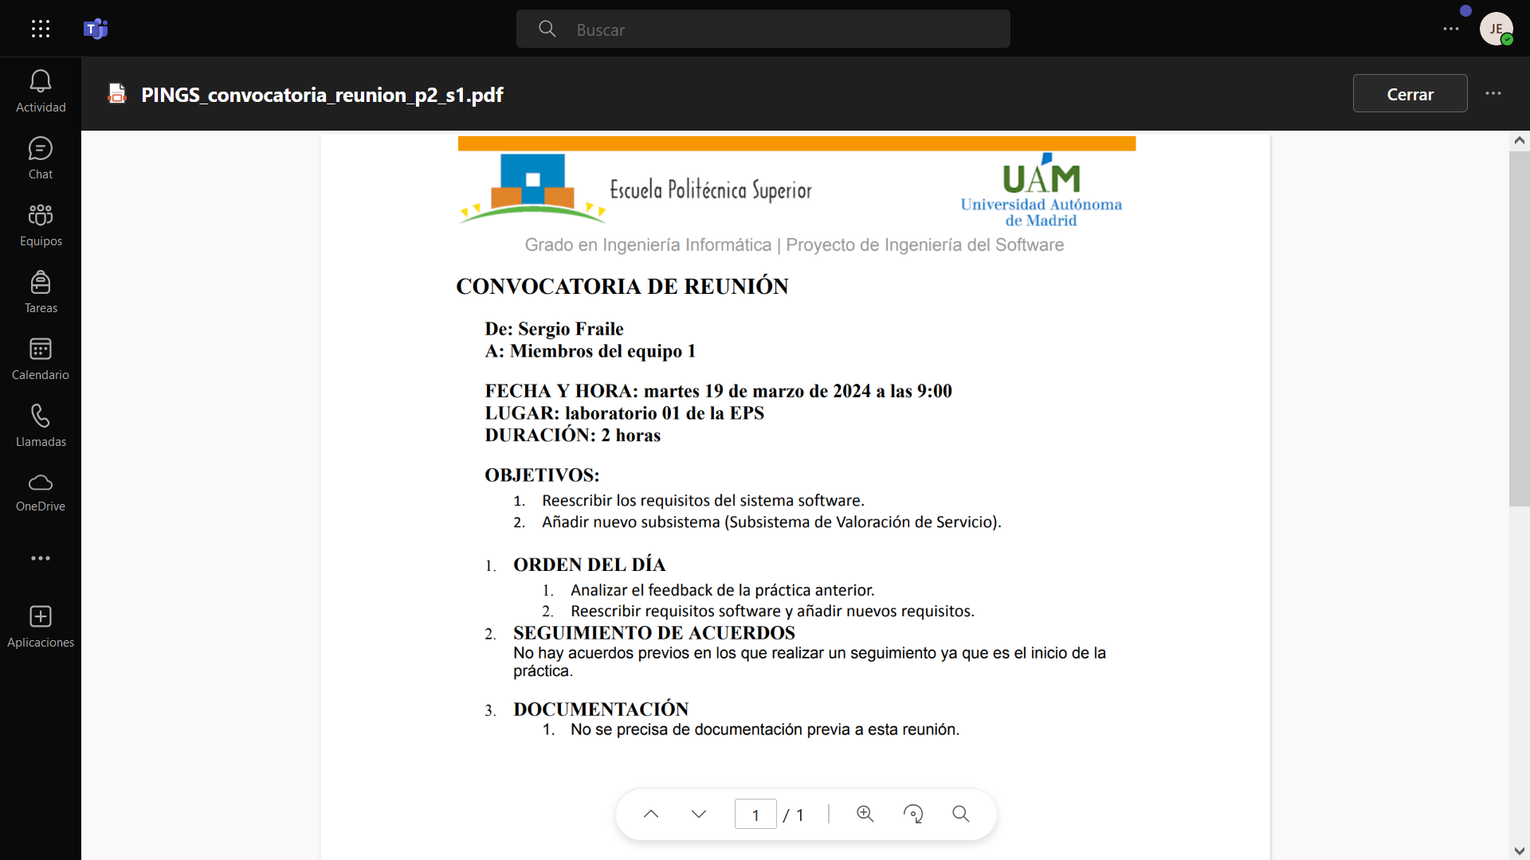

Convocatoria reunion 2 de abril de 2024:

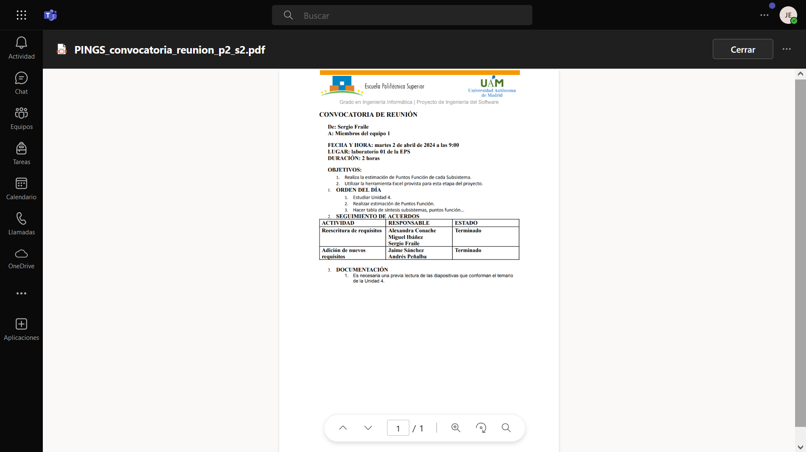

Convocatoria reunion 9 de abril de 2024:

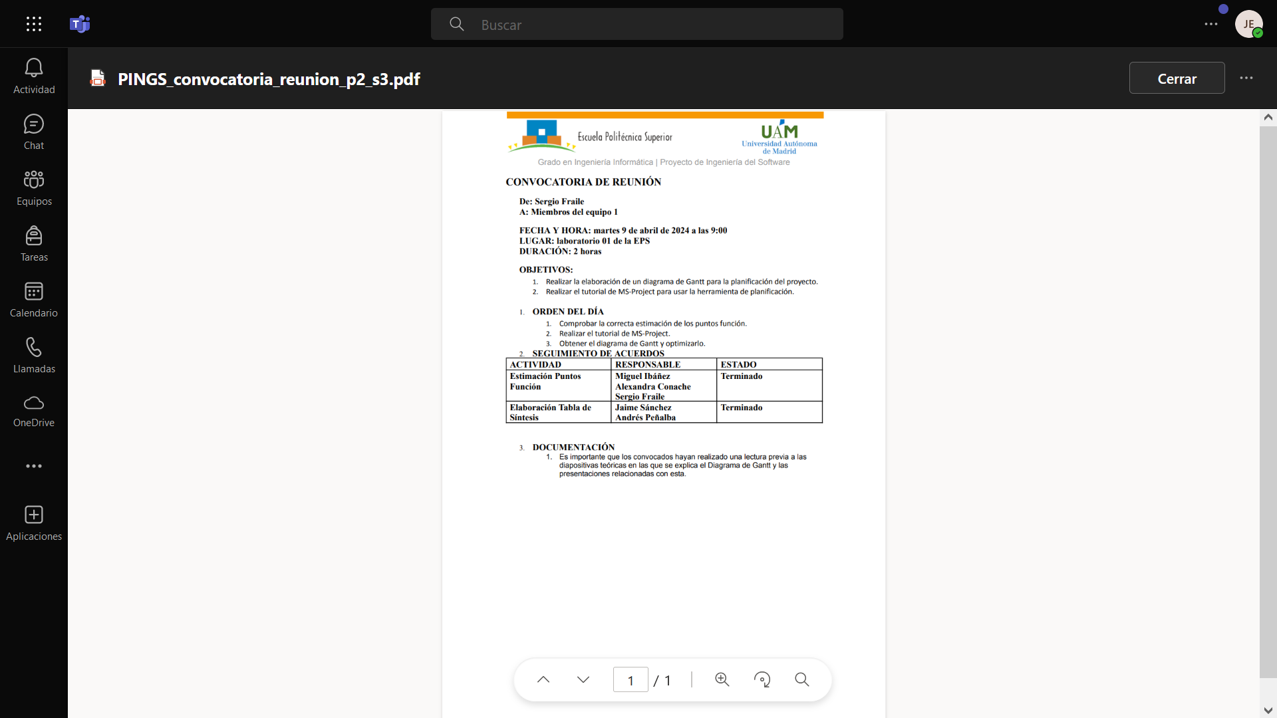

## Anexo B. Documentos de Actas de reunión

Acta reunion 19 de marzo de 2024:

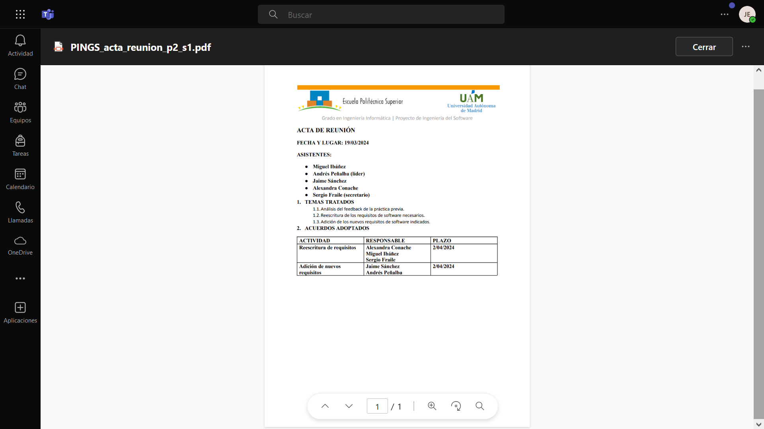

Acta reunion 2 de abril de 2024:

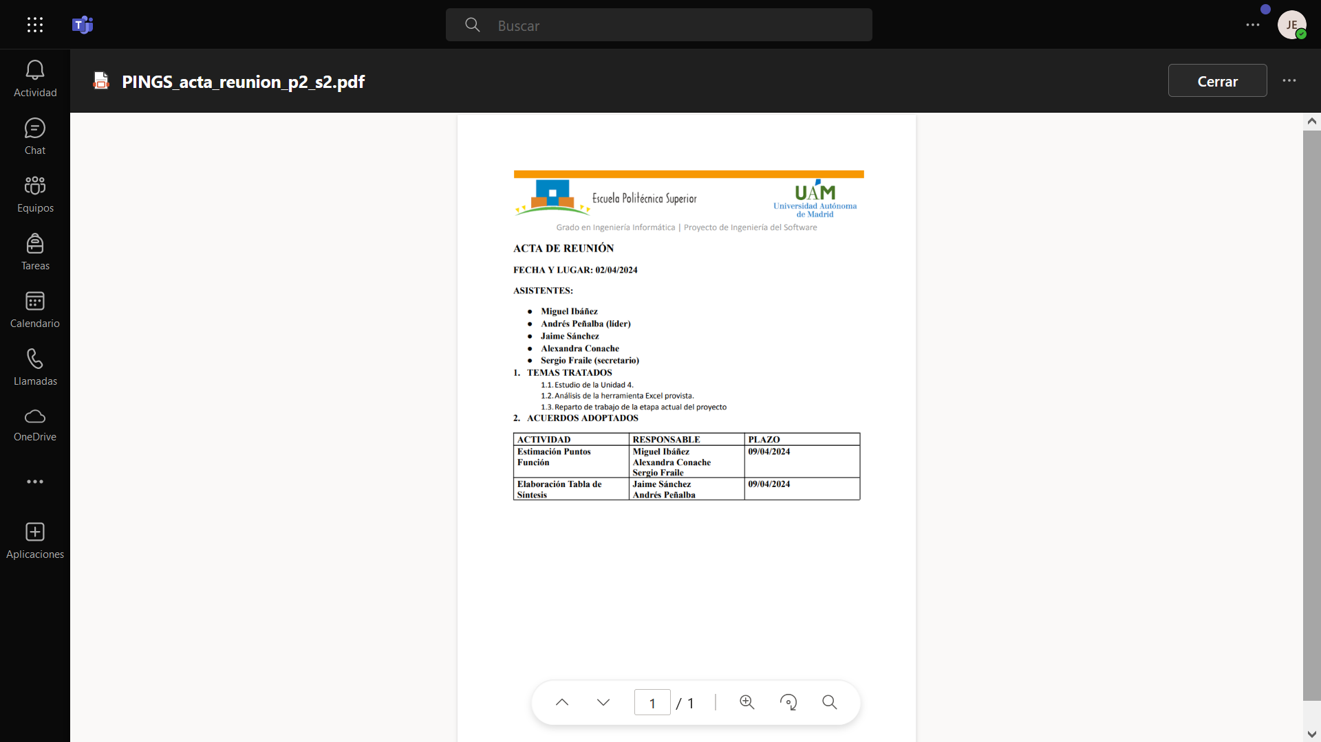

Acta reunion 9 de abril de 2024:

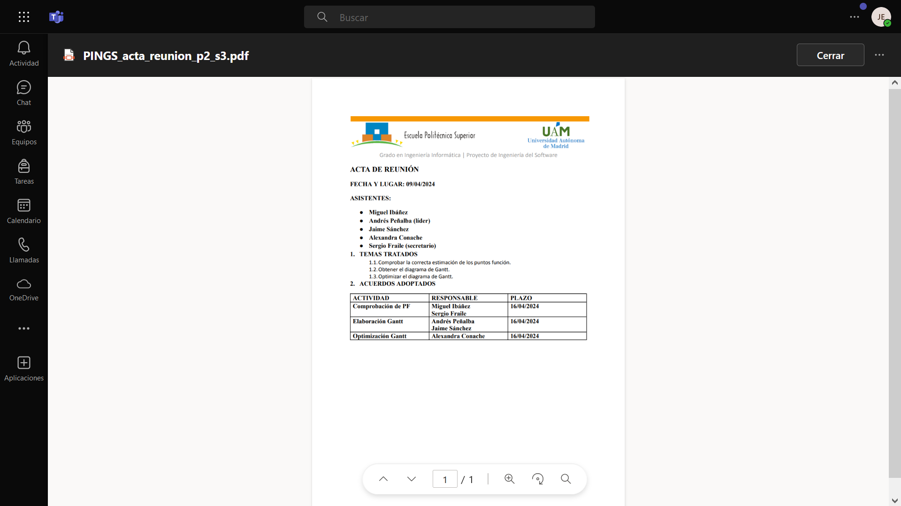

## Anexo C. Estimación mediante puntos de función

En este anexo detalla el método empleado para estimar los puntos de función que hemos seguido en este proyecto.

## C.1. Ficheros externos e internos por subsistemas

C.1.1. Subsistema de Gestión de Usuarios (SGU)

**EIF-IDUAM**

**ILF-NOTIDUAM**

C.1.2. Subsistema Reservas (SRE)

C.1.3. Subsistema Búsqueda (SBU)

C.1.4. Subsistema Lista de Espera (SLE)

**RF-SLE-1: apuntarse en lista de espera.**

**Entrada Externa (EI).**

**DETs**

**● Nombre de usuario.**

**● Actividad.**

**● Horario.**

**● Prioridad.**

**● Correo de usuario.**

**● Profesor de la actividad.**

**FTRs**

**● Base de datos de lista de espera.**

**● Base de datos de lista de actividades.**

**● Base de datos de lista de usuarios.**

**Conclusión: El requisito RF-SCO-1 presenta una complejidad ALTA, ya que involucra 6 DET y 3 RET/FTR.**

**ILF-ACTIVIDAD.**

**Archivo lógico interno (ILF).**

**DETs**

**● Actividad.**

**● Horario.**

**● Profesor de la actividad.**

**FTRs**

**● Base de datos de lista de actividades.**

**Conclusión: El archivo ILF-ACTIVIDAD presenta una complejidad BAJA, ya que involucra 3 DET.**

**ILF-INSTALACION.**

**Archivo lógico interno (ILF).**

**DETs**

**● Instalación.**

**● Horario.**

**FTRs**

**● Base de datos de lista de instalaciones.**

**Conclusión: El archivo ILF-INSTALACION presenta una complejidad BAJA, ya que involucra 2 DET.**

**RF-SLE-2: cancelar lista de espera.**

**Entrada Externa (EI).**

**DETs**

**● Nombre de usuario.**

**● Actividad.**

**FTRs**

**● Base de datos de lista de espera.**

**● Base de datos de lista de actividades.**

**● Base de datos de lista de usuarios.**

**Conclusión: El requisito RF-SCO-1 presenta una complejidad MEDIA, ya que involucra 2 DET y 3 RET/FTR.**

C.1.5. Subsistema de Comunicaciones (SCO)

**RF-SCO-1: visualización de noticias.**

**Consulta externa (EQ), a la base de datos externa con las noticias.**

**DETs**

**● Título de la noticia.**

**● Contenido de la noticia.**

**● Imagen de la noticia.**

**FTRs**

**● Base de datos de noticias.**

**Conclusión: El requisito RF-SCO-1 presenta una complejidad BAJA, ya que involucra 3 DET.**

**ILF-NOTICIAS:**

**Archivo lógico interno (ILF).**

**DETs**

**● Título de la noticia.**

**● Contenido de la noticia.**

**● Imagen de la noticia.**

**FTRs**

**● Base de datos de noticias.**

**Conclusión: El fichero ILF-NOTICIAS presenta una complejidad BAJA, ya que involucra 3 DET.**

**RF-SCO-2: sección de preguntas frequentes.**

**Archivo lógico interno (ILF).**

**DETs**

**● Pregunta.**

**● Respuesta.**

**FTRs**

**● Tabla de preguntas.**

**Conclusión: El requisito RF-SCO-2 presenta una complejidad BAJA, ya que involucra 2 DET.**

**RF-SCO-3: notificaciones al usuario.**

**Salidas externas (EO).**

**DETs**

**● Usuario.**

**● Notificación.**

**FTRs**

**● Base de datos de usuarios.**

**Conclusión: El requisito RF-SCO-3 presenta una complejidad BAJA, ya que involucra 2 DET.**

C.1.6. Subsistema del Foro (SFO)

**RF-SFO-1: visualización de publicaciones.**

**Consulta externa (EQ), a la base de datos externa con las publicaciones.**

**DETs**

**● Botón de acceso al foro.**

**FTRs**

**● Base de datos.**

**Conclusión: El requisito RF-SFO-1 presenta una complejidad BAJA, ya que involucra 1 DET.**

**RF-SFO-2: creación de publicaciones.**

**Entrada externa (EI), con la nueva publicación.**

**DETs**

**● La publicación.**

**● La información del usuario.**

**FTRs**

**● Base de datos de usuarios.**

**● Base de datos de foro.**

**Conclusión: El requisito RF-SFO-2 presenta una complejidad BAJA, ya que involucra 2 DET.**

**RF-SFO-3: comentar publicaciones.**

**Entrada externa (EI), con el nuevo comentario.**

**DETs**

**● El comentario.**

**● La información del usuario.**

**FTRs**

**● Base de datos de usuarios.**

**● Base de datos de foro.**

**● La tabla de comentarios de la publicación.**

**Conclusión: El requisito RF-SFO-3 presenta una complejidad MEDIA, ya que involucra 3 RET/FTR.**

**RF-SFO-4: valorar publicaciones.**

**Entrada externa (EI), con la nueva valoración.**

**DETs**

**● La valoración.**

**FTRs**

**● Base de datos de usuarios.**

**● Base de datos de foro.**

**Conclusión: El requisito RF-SFO-4 presenta una complejidad BAJA, ya que involucra 1 DET.**

**RF-SFO-5: editar y eliminar publicaciones.**

**Entrada externa (EI), con el nuevo comentario.**

**DETs**

**● El comentario.**

**FTRs**

**● Base de datos de usuarios.**

**● Base de datos de foro.**

**Conclusión: El requisito RF-SFO-5 presenta una complejidad BAJA, ya que involucra 1 DET.**

**RF-SFO-6: mostrar nombre y rol del creador de la publicación.**

**Consulta Externa (EQ), a la base de datos de los usuarios.**

**DETs**

**● La información del usuario.**

**● La publicación del usuario.**

**FTRs**

**● Base de datos de usuarios.**

**● Base de datos de foro.**

**Conclusión: El requisito RF-SFO-6 presenta una complejidad BAJA, ya que involucra 2 DET.**

**RF-SFO-7: redirección al creador de la publicación.**

**Consulta Externa (EQ), a la base de datos de los usuarios.**

**DETs**

**● La información del usuario.**

**FTRs**

**● Base de datos de usuarios.**

**● Base de datos de foro.**

**Conclusión: El requisito RF-SFO-7 presenta una complejidad BAJA, ya que involucra 1 DET.**

**RF-SFO-8: almacenamiento de las publicaciones.**

**Archivos de Interfaz Externos (EIF), a la base de datos de las publicaciones.**

**DETs**

**● El nombre del usuario.**

**● El contenido de la publicación.**

**● Los comentarios de la publicación.**

**● Las valoraciones de la publicación.**

**● El correo del usuario.**

**● El identificador de la publicación.**

**Conclusión: El requisito RF-SFO-8 presenta una complejidad BAJA, ya que involucra 6 DET y 2 RET/FTR.**

**FTRs**

**● Base de datos de usuarios.**

**● Base de datos de foro.**

C.1.7. Subsistema de Gestión de Pagos (SGP)

**RF-SGP-1.1: opción de trámite**

**Entrada Externa (EI), para iniciar el proceso de pago de servicios.**

**DETs**

**● Selección de la opción de pago de servicios.**

**● Inicio de sesión del usuario.**

**● Datos necesarios para completar el proceso de pago**

**FTRs**

**● Registro y confirmación del pago en el sistema.**

**Conclusión: El requisito RF-SGP-1.1 tiene una complejidad BAJA con 3 DETs y 1 FTRs.**

**RF-SGP-1.2: almacenar los datos introducidos.**

**Consulta Externa (EQ), para permitir al usuario almacenar los datos introducidos**

**DETs**

**● Datos ingresados por el usuario que se desean almacenar para uso futuro.**

**Conclusión: El requisito RF-SGP-1.2 presenta una complejidad BAJA, ya que involucra únicamente 1 DET**

**RF-SGP-1.3: enviar datos y realizar trámite.**

**Salida Externa (EO), para que el sistema envié los datos al gestor externo y reciba la confirmación del trámite.**

**DETs**

**● Datos a enviar al gestor externo para procesar el trámite.**

**● Datos recibidos del gestor externo que confirman el resultado del trámite**

**FTRs**

**● Confirmación del resultado del trámite en la aplicación para informar al usuario.**

**Conclusión: El requisito RF-SGP-1.3 muestra una complejidad Baja, dado que implica 2 DETs y 1 FTRs.**

**RF-SGP-1.4: comunicación con usuario, trámite correcto.**

**Salida Externa (EO), para que el sistema comunique al usuario el éxito del trámite y proporcionar la factura de la operación.**

**DETs**

**● Confirmación de éxito del trámite por parte del gestor externo.**

**● Generación de la factura de la operación**

**● Identificación del usuario al que se debe comunicar el éxito del trámite.**

**● Formato y contenido de la comunicación al usuario.**

**FTRs**

**● Generación y entrega de la factura de la operación al usuario.**

**Conclusión: El requisito RF-SGP-1.4 presenta una complejidad Baja, dado que implica 4 DETs y 1 FTRs .**

**RF-SGP-1.5: comunicación con usuario, trámite incorrecto.**

**Entrada Externa (EI), para comunicar al usuario un trámite incorrecto y solicitar la reintroducción de los datos.**

**DETs**

**● Solicitación de reintroducción de los datos necesarios.**

**● Identificación del usuario cuyo trámite ha sido detectado como incorrecto.**

**● Datos relevantes sobre el trámite incorrecto.**

**FTRs**

**● Implementación de un mecanismo para solicitar la reintroducción de datos.**

**Conclusión: El requisito RF-SGP-1.5 tiene una complejidad BAJA, ya que implica 3 DETs y 1 FTRs.**

**RF-SGP-2: almacenar datos introducidos para automatización de trámite.**

**Archivos lógicos internos (ILF), para que el sistema almacene los datos de pago para automatizar el proceso de pago.**

**DETs**

**● Confirmación de selección de almacenamiento de datos de pago por parte del usuario.**

**● Datos de pago proporcionados por el usuario para almacenar.**

**● Registro de la fecha y hora de la selección de almacenamiento de datos de pago.**

**FTRs**

**● Funcionalidad para almacenar de manera segura los datos de pago del usuario.**

**Conclusión: El requisito RF-SGP-2 presenta una complejidad BAJA, dado que consta de 3 DET y 1 FTRs.**

C.1.8. Subsistema de Valoraciones (SVA)

**RF-SVA-1.1 Añadir valoraciones a actividades registradas**

**Entrada Externa (EI), para permitir al usuario registrado añadir valoraciones a actividades registradas a las que se hayan apuntado previamente.**

**DETs**

**● Identificación del usuario registrado que desea añadir una valoración.**

**● Identificación de la actividad registrada a la que se desea añadir la valoración.**

**● Contenido de la valoración proporcionada por el usuario.**

**● Fecha y hora en que se añade la valoración.**

**FTRs**

**● Funcionalidad para añadir valoraciones a actividades registradas.**

**● Registro y almacenamiento de la valoración en el sistema.**

**Conclusión: El requisito tiene una complejidad Baja, ya que implica 2 DETs**

**y 4 FTRs.**

**RF-SVA-1.2 Añadir valoración a una actividad**

**Entrada Externa (EI), para que al tratar de añadir una valoración se solicite al usuario agregar un valor numérico contenido entre el 1 y 5 y una descripción de la valoración. En caso de error, el sistema descartará la valoración.**

**DETs**

**● Valor numérico proporcionado por el usuario para la valoración (entre 1 y 5).**

**● Descripción de la valoración proporcionada por el usuario.**

**FTR**

**● Validación del valor numérico y la descripción de la valoración ingresados por el usuario.**

**Conclusión: El requisito presenta una complejidad BAJA, ya que consta de 2 DETs y 1 FTR.**

**RF-SVA-1.3 Almacenamiento de valoraciones de actividad**

**Archivos lógicos internos (ILF), el sistema almacena la valoración en la información de la actividad y actualice el valor medio de las valoraciones con el nuevo valor.**

**DETs**

**● Valoración a almacenar en la información de la actividad.**

**● Valor medio actual de las valoraciones de la actividad.**

**FTR**

**● Funcionalidad para almacenar la valoración en la información de la actividad.**

**Conclusión: El requisito presenta una complejidad BAJA, ya que consta de 2 DETs y 1 FTR.**

**RF-SVA-2 Modificar valoración de una actividad registrada**

**Consulta Externa (EQ), para permitir al usuario registrado modificar su valoración de una actividad registrada que él haya creado.**

**DET**

**●** **Identificación del usuario registrado que desea modificar su valoración.**

**●** **Identificación de la actividad registrada cuya valoración se desea modificar.**

**●** **Nuevo valor de la valoración proporcionado por el usuario.**

**FTR**

**● Funcionalidad para devolver al usuario a la pantalla de creación de valoraciones de actividades registradas en caso de decidir modificar la valoración.**

**Conclusión: El requisito RF-SVA-2 presenta una complejidad BAJA, ya que consta de 3 DETs y 1 FTR.**

**RF-SVA-3 Visualización de valoraciones por parte de los usuarios**

**Archivos lógicos internos (ILF), para permitir al usuario, independientemente de si ha iniciado sesión o no, ver las valoraciones introducidas por otros usuarios.**

**DET**

**● Identificación de la pestaña del servicio valorable que el usuario está visitando.**

**● Listado de valoraciones previamente introducidas por otros usuarios.**

**FTR**

**● Cálculo y presentación al usuario de un valor correspondiente con la media de las valoraciones numéricas introducidas.**

**Conclusión: El requisito presenta una complejidad BAJA, ya que consta de 2 DETs y 1 FTR**